**GEEKBRAINS**

**ФАКУЛЬТЕТ РАЗРАБОТЧИК-ТЕСТИРОВЩИК**

ВЫПУСКНАЯ ДИПЛОМНАЯ РАБОТА НА ТЕМУ:

**«Автоматизация тестирования с целью уменьшения трудозатрат при установке новой версии продукта на примере интернет-магазина одежды, обуви и аксессуров»**

Печерских Алёна Сергеевна

Самара, 2023 г.

# СОДЕРЖАНИЕ

ВВЕДЕНИЕ 3

1. ИНСТРУМЕНТЫ ДЛЯ АВТОМАТИЗИРОВАННОГО ТЕСТИРОВАНИЯ 5

1.1. Selenium 5

1.2. Puppeteer 8

1.3. Cypress 9

1.4. Playwright 10

1.5. Сравнение и выводы 12

2. ВЫДЕЛЕНИЕ БАЗОВЫХ СЦЕНАРИЕВ ИСПОЛЬЗОВАНИЯ ВЕБ-ПРИЛОЖЕНИЯ LCWAIKIKI.KZ 16

2.1. Описание функционала веб-приложения lcwaikiki.kz 16

2.2. Описание базовых сценариев использования веб-приложения lcwaikiki.kz 16

2.2.1. Проверка валидаций при создании личного кабинета. 17

2.2.2. Вход в личный кабинет с проверкой валидаций 19

2.2.3. Проверка статуса заказа, а также сопутствующих валидаций 21

2.2.4. Поиск товара с помощью строки поиска 24

2.2.5. Поиск товара с помощью навигации по категориям 26

2.2.6. Добавление/удаление товара из избранного 28

2.2.7. Добавление/удаление товара из корзины 31

2.2.8. Просмотр рекламы промоакций и распродаж 36

2.2.9. Просмотр информации по нажатии на кнопку «Свяжитесь с нами» 36

2.2.10. Переход в магазин Google Play для просмотра мобильного приложения 38

2.2.11. Переход в магазин App Store для просмотра мобильного приложения 39

2.2.12. Смена локализации/страны 41

3. РЕАЛИЗАЦИЯ СЦЕНАРИЕВ АВТОТЕСТИРОВАНИЯ С ИСПОЛЬЗОВАНИЕМ PLAYWRIGHT И JAVA 44

3.1. Создание Java приложения, описание структуры проекта 44

3.2. Описание используемых возможностей фреймворка Playwright 50

3.4. Сборка приложения с помощью Maven для последующего запуска в Windows/Linux 54

ЗАКЛЮЧЕНИЕ 59

СПИСОК ИСПОЛЬЗОВАННОЙ ЛИТЕРАТУРЫ И РЕСУРСОВ 60

ПРИЛОЖЕНИЯ 62

Приложение А. Ссылка на проект в GitHub 62

Приложение Б. Пример результата запуска тестов с помощью скриптов в финальной сборке 62

# ВВЕДЕНИЕ

Цель данной дипломной работы по специальности «Разработчик-Тестировщик» – исследование инструментов для реализации автоматизации тестирования базовых сценариев использования продукта на примере интернет магазина lcwaikiki.kz, а также разработка приложения для автоматизированной валидации функционала, которое позволит уменьшить трудозатраты на проверку работоспособности веб-портала после обновления.

Автоматизация тестирования после установки новой версии продукта является критичной задачей в особенности для поддержки крупного продукта, т.к. позволяет избежать огромных затрат, которые имеют место быть в случае ручной проверки.

Исходя из цели, в дипломной работе поставлены и решены следующие задачи:

1. Рассмотреть основные способы взаимодействия с браузером. Выделить плюсы и минусы того или иного способа;
2. Выбрать инструмент взаимодействия с браузером для реализации автоматизированных тестов;
3. Ознакомиться с функционалом интернет-магазина lcwaikiki.kz, выделить базовые сценарии использования, которые должны тестироваться после установки новой версии продукта (веб-приложения);
4. Реализовать сценарии автоматизированного тестирования для проверки базового функционала lcwaikiki.kz с использованием Java;
5. Собрать финальный билд для запуска автотестов с помощью команды в Windows/Linux.

Задачи выше были решены с использованием следующих инструментов: Java как язык разработки приложения для автотестов, Intellij Idea как среда разработки, Playwright как инструмент для взаимодействия с браузером, Maven как инструмент для сборки финальных тестов для запуска в Windows/Linux.

# ИНСТРУМЕНТЫ ДЛЯ АВТОМАТИЗИРОВАННОГО ТЕСТИРОВАНИЯ

## Selenium

Selenium – это проект, в рамках которого разрабатывается серия программных продуктов с исходным кодом (open source), открытым в декабре 2004 года [1, 2, 3]:

* Selenium WebDriver;
* Selenium RC;
* Selenium Server;
* Selenium Grid;
* Selenium IDE.

**Selenium WebDriver** – это программная библиотека для управления браузерами. Часто употребляется также более короткое название WebDriver. Это целое семейство драйверов для различных браузеров, а также набор клиентских библиотек на разных языках, позволяющих работать с этими драйверами.

Selenium WebDriver – это основной продукт, разрабатываемый в рамках проекта Selenium.

В рамках проекта Selenium разрабатываются драйверы для браузеров Firefox, Internet Explorer и Safari, а также драйверы для мобильных браузеров Android и iOS. Драйвер для браузера Google Chrome разрабатывается в рамках проекта Chromium, а драйвер для браузера Opera (включая мобильные версии) разрабатывается компанией Opera Software. Поэтому они формально не являтся частью проекта Selenium, распространяются и поддерживаются независимо. Но логически, конечно, можно считать их частью семейства продуктов Selenium.

Аналогичная ситуация и с клиентскими библиотеками – в рамках проекта Selenium разрабатываются библиотеки для языков Java, .Net (C#), Python, Ruby, JavaScript. Все остальные реализации не имеют отношения к проекту Selenium, хотя, возможно, в будущем, какие-то из них могут влиться в этот проект.

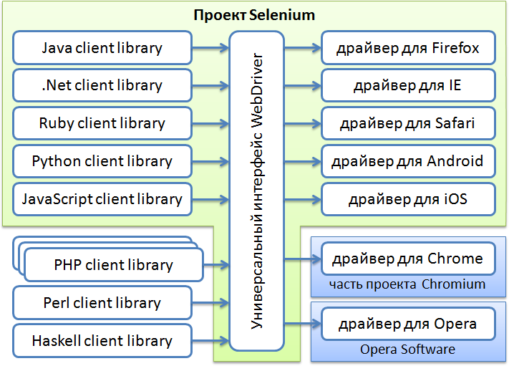

Рисунок 1 – Структура Selenium WebDriver

**Selenium RC** – это предыдущая версия библиотеки для управления браузерами. Аббревиатура RC в названии этого продукта расшифровывается как Remote Control, то есть это средство для «удалённого» управления браузером.  
Эта версия с функциональной точки зрения значительно уступает WebDriver. Сейчас она находится в законсервированном состоянии, не развивается и даже известные баги не исправляются. А всем, кто сталкивается с ограничениями Selenium RC, предлагается переходить на использование WebDriver.

Иногда Selenium RC называется также Selenium 1.0, тогда как WebDriver называется Selenium 2.0. Хотя на самом деле дистрибутив версии 2.0 включает в себя одновременно обе реализации – и Selenium RC, и WebDriver. А вот когда выйдет версия 3.0 – в ней останется только WebDriver.

С технической точки зрения WebDriver не является результатом эволюционного развития Selenium RC, они построены на совершенно разных принципах и у них практически нет общего кода. Объединяет их лишь тот факт, что обе реализации были сделаны в рамках проекта Selenium. Ну, или если быть совсем точным, WebDriver сначала был самостоятельным проектом, но в 2008 году произошло слияние и сейчас WebDriver представляет собой основной вектор развития проекта Selenium.

**Selenium Server –** это сервер, который позволяет управлять браузером с удалённой машины, по сети. Сначала на той машине, где должен работать браузер, устанавливается и запускается сервер. Затем на другой машине (технически можно и на той же самой, конечно) запускается программа, которая, используя специальный драйвер RemoteWebDriver, соединяется с сервером и отправляет ему команды. Он в свою очередь запускает браузер и выполняет в нём эти команды, используя драйвер, соответствующий этому браузеру.

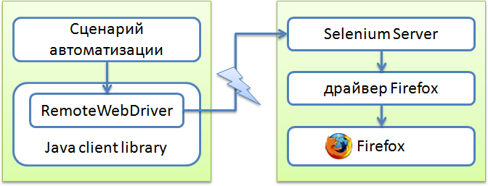

Рисунок 2 – Логика работы Selenium Server

Selenium Server поддерживает одновременно два набора команд – для новой версии (WebDriver) и для старой версии (Selenium RC).

**Selenium Grid –** это кластер, состоящий из нескольких Selenium-серверов. Он предназначен для организации распределённой сети, позволяющей параллельно запускать много браузеров на большом количестве машин. Selenium Grid имеет топологию «звезда», то есть в его составе имеется выделенный сервер, который носит название «хаб» или «коммутатор», а остальные сервера называются «ноды» или «узлы». Сеть может быть гетерогенной, то есть коммутатор и узлы могут работать под управлением разных операционных систем, на них могут быть установлены разные браузеры. Одна из задач Selenium Grid заключается в том, чтобы «подбирать» подходящий узел, когда во время старта браузера указываются требования к нему – тип браузера, версия, операционная система, архитектура процессора и ряд других атрибутов.

Ранее Selenium Grid был самостоятельным продуктом. Сейчас физически продукт один – Selenium Server, но у него есть несколько режимов запуска: он может работать как самостоятельный сервер, как коммутатор кластера, либо как узел кластера, это определяется параметрами запуска.

**Selenium IDE –** плагин к браузеру Firefox, который может записывать действия пользователя, воспроизводить их, а также генерировать код для WebDriver или Selenium RC, в котором выполняются те же самые действия. В общем, это «Selenium-рекордер».

Тестировщики, которые не умеют (или не хотят) программировать, используют Selenium IDE как самостоятельный продукт, без преобразования записанных сценариев в программный код. Это, конечно, не позволяет разрабатывать достаточно сложные тестовые наборы, но некоторым хватает и простых линейных сценариев. [1]

## Puppeteer

Библиотека Puppeteer (Node.js библиотека) предоставляет высокоуровневый API для управления браузерами на основе Chromium, включая Microsoft Edge, с помощью протокола DevTools (Chrome DevTools Protocol — это протокол для автоматизации Chromium). [4, 5] Разработчиком данной библиотеки является Google, а сам проект стартовал в 2012 году. [6]

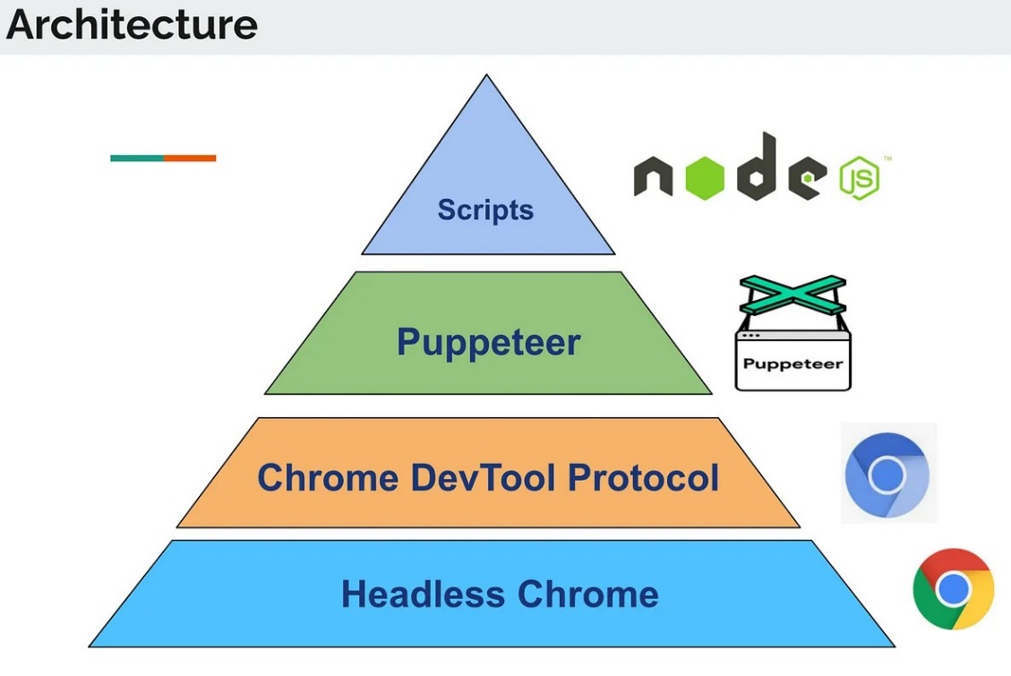

Рисунок 3 – Архитектура работы Puppeteer [7]

Puppeteer запускает браузеры в безголовом режиме (headless) по умолчанию. Такие браузеры не отображают пользовательский интерфейс. Также есть возможность настроить Puppeteer для запуска полного браузера, аналогичного тому, который мы запускаем каждый день.

## Cypress

Cypress – это еще один инструмент (JavaScript инструмент [8]) для тестирования фронтэнда веб-приложений. [9] Большинство инструментов (например Selenium) для автотестирования работают вне браузера и посылают удаленные команды браузеру. [10, 11] В свою очередь, Cypress имеет иной подход: при работе мы видим на экране браузер. Он не обязательно открыт, он может быть headless, но он есть, и он открывает особое приложение самого Cypress, которое состоит из нескольких фреймов: в одном фрейме открывается продукт, который мы тестируем, в другом фрейме запускаются тесты.

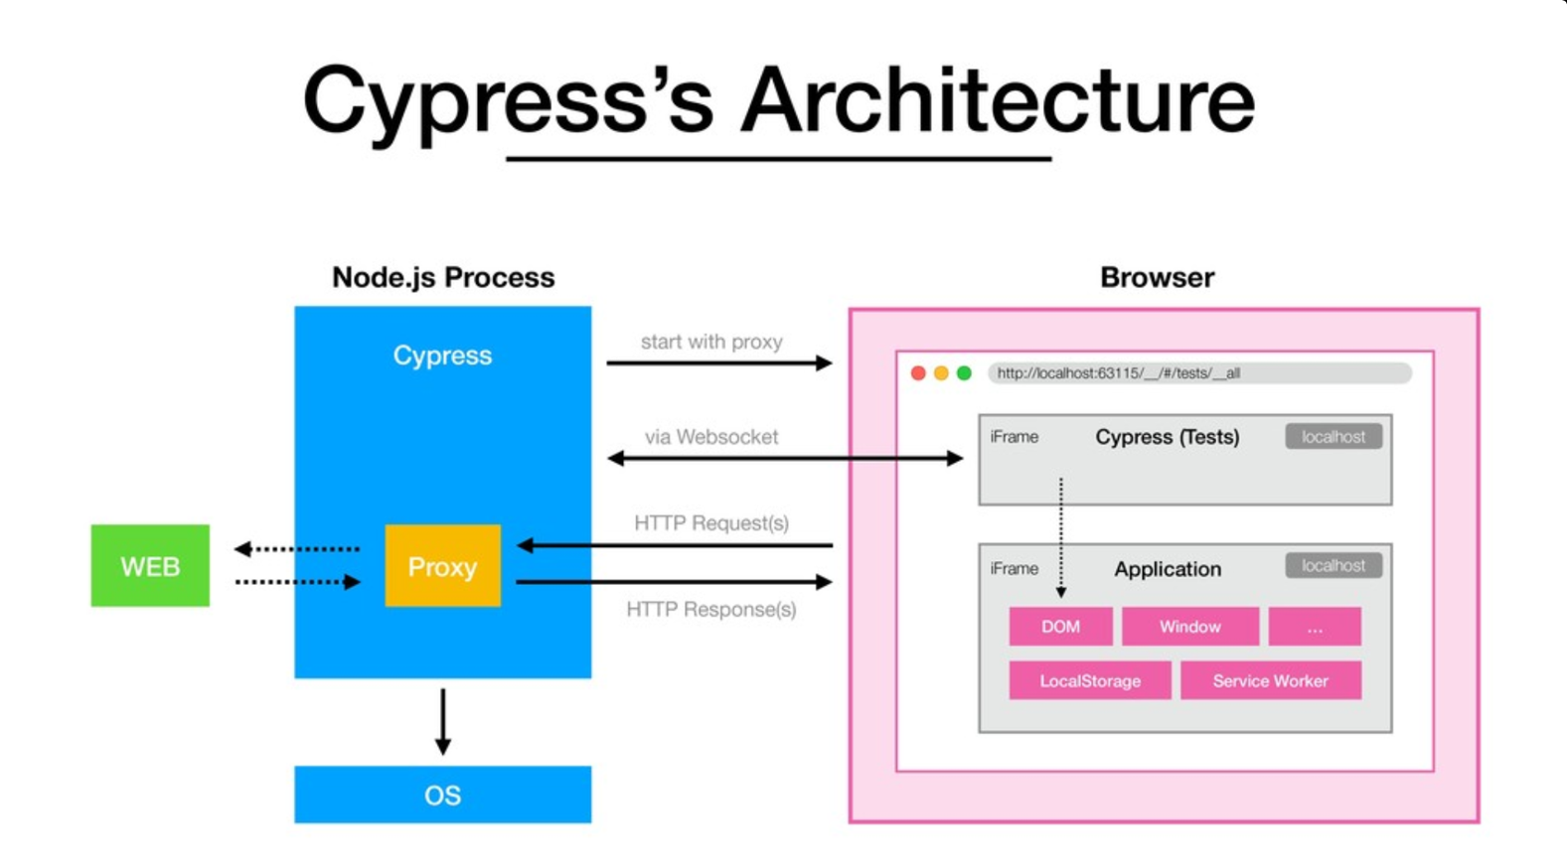

Рисунок 4 – Архитектура работы Cypress

Код тестов пишется на JavaScript, поэтому они могут выполняться непосредственно в браузере — ведь это нативный для него язык. Благодаря такой архитектуре, можно сказать, что Cypress имеет доступ не только к фронтэенду, но и к бэкенду веб-приложения. Таким образом, этот инструмент имеет возможность действовать на сетевом уровне, отслеживая и подменяя веб-траффик.

## Playwright

Playwright – написанная Microsoft (2020 год [6]) Node.js библиотека с одним API, автоматизирующим работу сразу с тремя самыми популярными движками Chromium (браузеры Chrome, Opera, Edge), Gecko (браузер Firefox) и Webkit (браузер Safari). [12, 13].

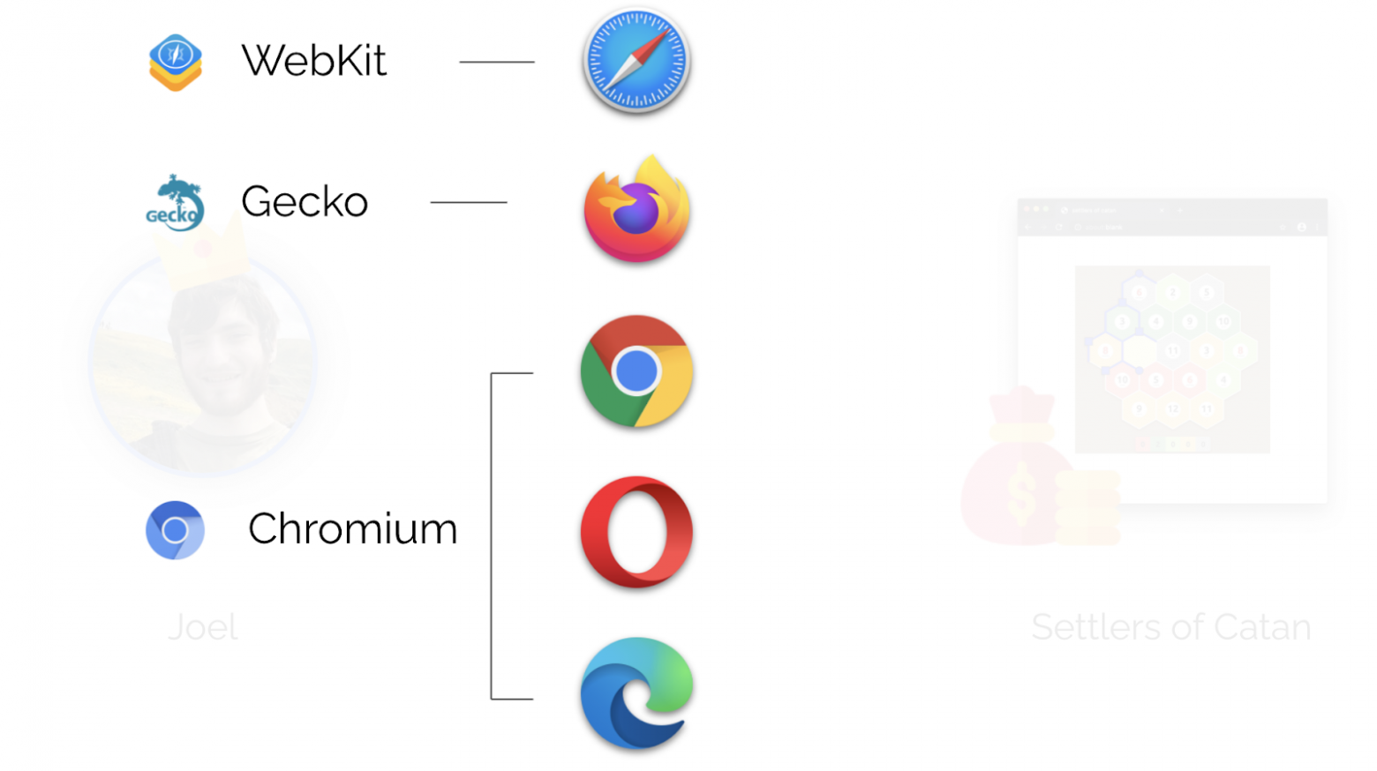

Рисунок 5 – Браузеры и движки на которых они работают

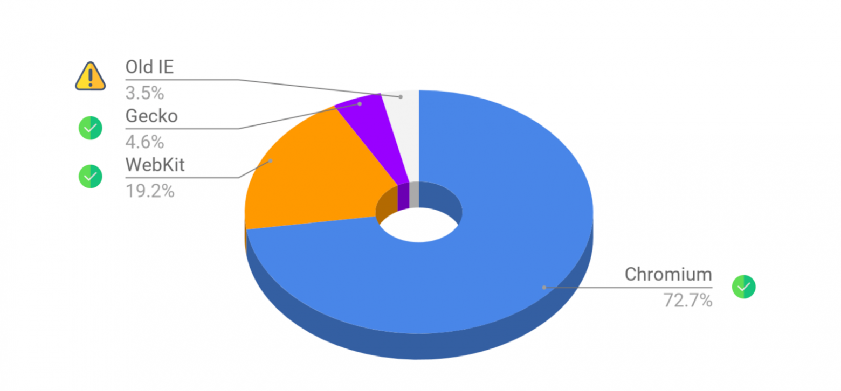

Рисунок 6 – Распространенность движков в интернете

Playwright – большая инициатива, которая объединяет несколько направлений.

Первое направление — сборка и дистрибуция WebKit на трех платформах (Windows, Linux, Mac). Возможно скачать этот браузер к себе на Windows и поиграть с ним, «посерфить» — всё это работает и в headless-режиме тоже. Поэтому окна могут не появляться, и можно спокойно запускать тесты на WebKit в фоне.

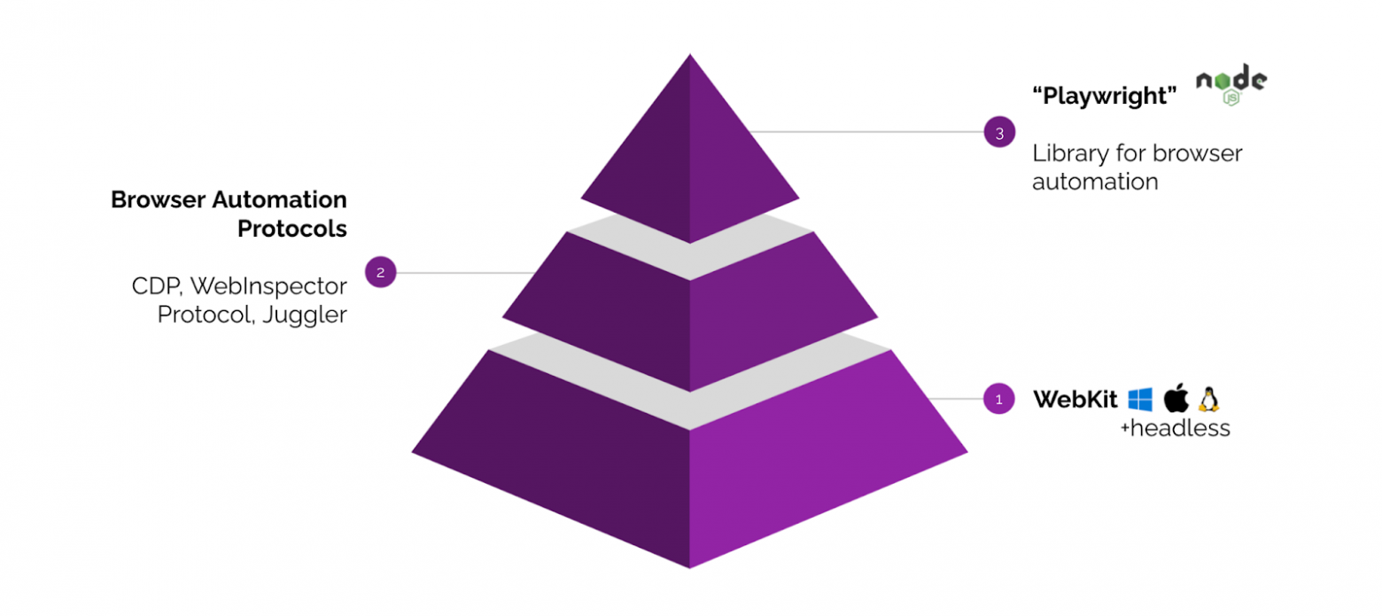

Рисунок 7 – Направления в рамках Playwright инструментария

Второе направление — это браузерные протоколы автоматизации. Выше уже упоминался Chrome DevTools Protocol (это протокол для автоматизации Chromium). В Safari есть похожий протокол по идеологии — WebInspector Protocol. В Firefox используется протокол Juggler — это аддон, который реализует похожую вещь на Chrome DevTools Protocol, однако в терминах движка Gecko, чтобы он был естественным для браузерных разработчиков.

Третье направление – библиотека Playwright. Она умеет разговаривать с каждым из трех протоколов, собирает их и предоставляет один удобный API, чтобы можно было управлять тремя разными браузерами.

Также в 2022 году появился собственный тестраннер, ставший важным направлением развития.

Стоит отметить, что тесты, написанные с помощью Playwright, выполняются в изолированной среде с чистого листа, называемой контекстами браузера.

## Сравнение и выводы

Ниже приведены сравнительные таблицы инструментов, описанных выше. [6]

Таблица 1 – Сравнение Selenium/Puppeteer/Cypress/Playwright по основным параметрам

|  |  |  |  |  |
| --- | --- | --- | --- | --- |
|  | **Selenium** | **Puppeteer** | **Cypress** | **Playwright** |
| Разработчик |  | Google |  | Microsoft |
| Старт проекта | 2004 год | 2012 год | 2015 год | 2020 год |
| Поддерживаемые браузеры | Chrome, Firefox, Edge, Internet Explorer, Opera, Safari | Браузеры семейста Chromium (Chrome, Opera, Edge) | Браузеры семейста Chromium (Chrome, Opera, Edge), Firefox | Браузеры семейста Chromium (Chrome, Opera, Edge), Firefox, WebKit |
| Код | Весь код открытый | Весь код открытый | Весь код открытый | Весь код открытый |
| Язык программирования | Java, Python, C#, Ruby, JavaScript и другие | Java, Python, C#, JavaScript, TypeScript и другие | JavaScript, TypeScript | Java, Python, C#, JavaScript, TypeScript |
|
|
|
|
|
| Явное сетевое управление | нет | нет | Представляет общеконтекстный перехват сети для заглушки и имитации сетевых запросов | Представляет общеконтекстный перехват сети для заглушки и имитации сетевых запросов |
| Безголовый режим (headless) для браузеров | Не все драйверы поддерживают безголовый режим | Поддерживает безголовый режим | Поддерживает безголовый режим | Поддерживает безголовый режим |
| OS | Нужны Mac для Safari и Windows для IE (Edge) | Работает на 3-х платформах (Windows, Mac, Linux) | Работает на 3-х платформах (Windows, Mac, Linux) | Работает на 3-х платформах (Windows, Mac, Linux) |

Таблица 2 – Сравнение Selenium/Puppeteer/Cypress/Playwright по принципу работы

|  |  |  |  |  |
| --- | --- | --- | --- | --- |
|  | **Selenium** | **Puppeteer** | **Cypress** | **Playwright** |
| Принцип работы | В Selenium WebDriver есть три процесса: 1.Selenium WebDriver; 2.Драйвер браузера, такой как ChromeDriver, GeckoDriver (для Firefox), и т.п.; 3.Cам браузер. Все связи между этими процессами означают, что тесты Selenium занимают много времени. | Puppeteer запускает headless-браузер и использует DevTools протокол, поэтому тесты проходят быстрее и стабильнее по сравнению с Selenium. | Код, который используется в тестовых сценариях Cypress, не запускается вне браузера, как в WebDriver. Его запускает браузер.  Фактически, он выполняет тестовый код и код тестируемого приложения. | Тесты, написанные с помощью Playwright, выполняются в изолированной среде с чистого листа, называемой контекстами браузера. |
|
|
|
|

Таблица 3 – Сравнение Selenium/Puppeteer/Cypress/Playwright по скорости работы [14]

|  |  |  |  |  |
| --- | --- | --- | --- | --- |
|  | **Selenium** | **Puppeteer** | **Cypress** | **Playwright** |
| Среднее время выполнения (в секундах) | 3.66 | 2.22 | 10.35 | 3.19 |
| Стандартное отклонение (в секундах) | 0.65 | 0.41 | 2.67 | 1.23 |

Если необходимо тестировать веб-приложение на Internet Explorer или на подлинном Safari, подойдет только **Selenium** - он является проверенным временем продуктом.

Если важна кроссбраузерность (поддержка нескольких браузеров), и поддержка Internet Explorer необязательна (он перестает поддерживаться в 2021-2022 году), то подходит [**Playwright**](https://playwright.dev/docs/). Это достаточно молодой продукт, но быстро развивающийся.

Если кроссбраузерность не важна и можно запускать тесты на одном браузере, тогда хорошо подойдет **Puppeteer**. Он самый быстрый, а также Сhromium, на данный момент времени, самый стабильный движок.

Если важно делать Network Mocking (работа на сетевом уровне, имитация сетевых запросов) в тестах, то можно использовать [**Cypress**](https://www.cypress.io/), там больше готовых сценариев чем на [Playwright](https://playwright.dev/docs/).

Для написания автотестов в ходе дипломной работы будет использоваться инструмент Playwright, т.к. кроссбраузерность крайне важна, а использование одного API для взаимодействия с разными движками является крайне удобным. Также Playwright является самым молодым и бурно развивающимся продуктом и его использование позволит «быть на острие» технологий.

# ВЫДЕЛЕНИЕ БАЗОВЫХ СЦЕНАРИЕВ ИСПОЛЬЗОВАНИЯ ВЕБ-ПРИЛОЖЕНИЯ LCWAIKIKI.KZ

## Описание функционала веб-приложения lcwaikiki.kz

Lcwaikiki.kz является типичным примером стандартного интернет-магазина одежды, обуви и аксессуаров. Интернет-портал предоставляет возможность создания личного кабинета (или же войти в уже существующий профиль), ведения списка понравившихся товаров, а также корзины. Предоставляется удобный поиск по каталогу, навигация по которому осуществелена с помощью строки поиска или перехода на соответвующую категорию той или иной продукции. Также большую часть начальной страницы веб-приложения занимает реклама и описание промоакций/распродаж. Также стоит отметить, что поддерживается разнообразная локализация, т.е. отличное отображение для различных стран. Отдельным пунктом вынесена возможность просмотра статуса заказа. Также присутсвуют ссылки на отдельные мобильные приложения на Google Play и App Store.

## Описание базовых сценариев использования веб-приложения lcwaikiki.kz

Под базовым сценарием использования подразумевается такой сценарий, который не подвержен частому изменению. Задачей данной дипломной работы является написание автотестов, которые могли бы запускаться после каждого обновления веб-приложения, проверяя, что основной функционал сайта доступен и работает согласно бизнес-требованиям. Редактировать логику тестов с каждой новой версией – накладная активность, именно по этой причине было решено покрыть тестами лишь базовый функционал. Ниже будут описаны сценарии, которые будут покрываться автотестами.

### Проверка валидаций при создании личного кабинета.

Тестирование создания/регистрации личного кабинета не представляется возможным, т.к. для этого необходимо указывать номер сотового телефона (каждый раз новый). Однако, можно проверить валидацию всех полей при создании новой учетной записи.

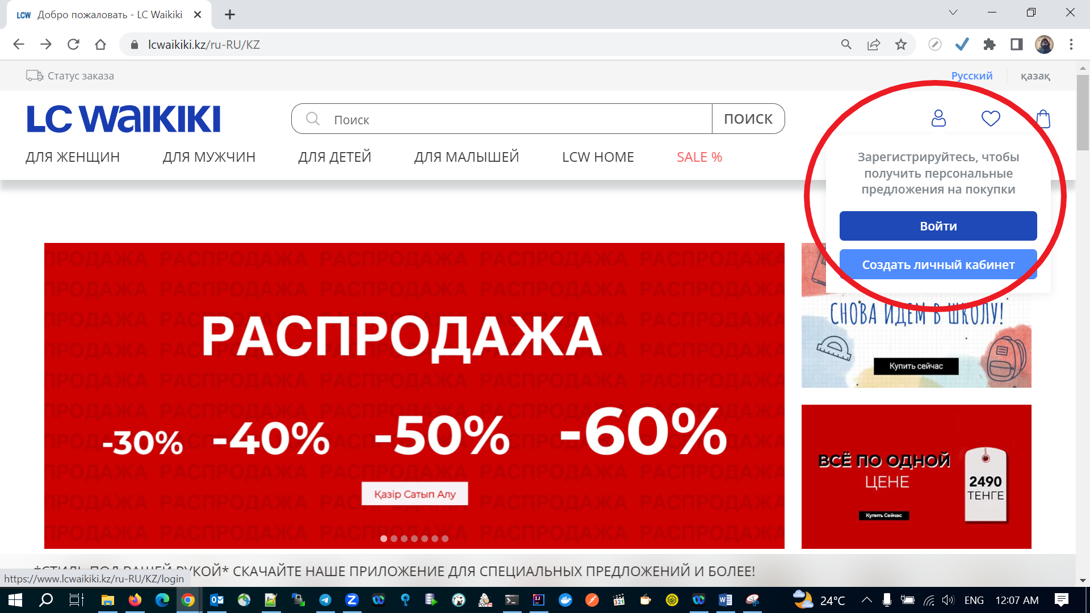

Рисунок 8 – Открытие формы создания личного кабинета с главной страницы

Ожидание (Expected Result, ER): При нажатии соответвующей кнопки, открывается форма создания личного кабинета. Невозможно создать новый аккаунт без заполненных почты, пароля и номера телефона. Также формат почты и пароля должен соответствовать определенным требованиям.

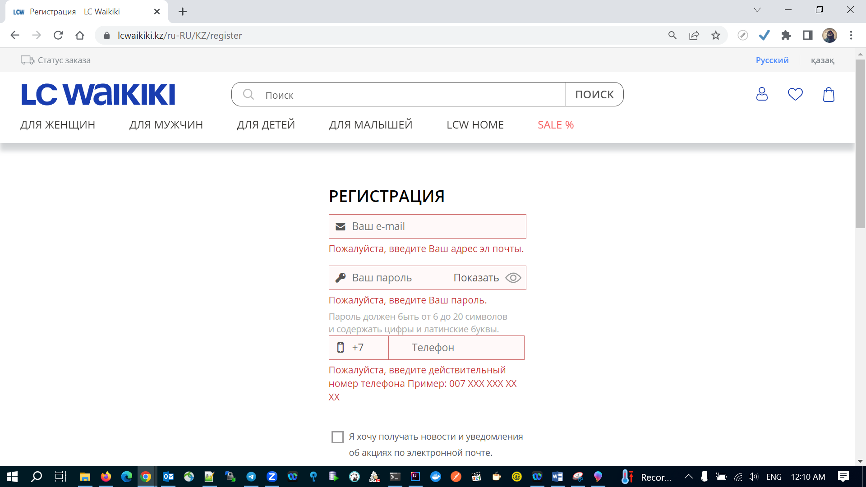

Рисунок 9 – Проверка полей на пустоту при создании личного кабинета

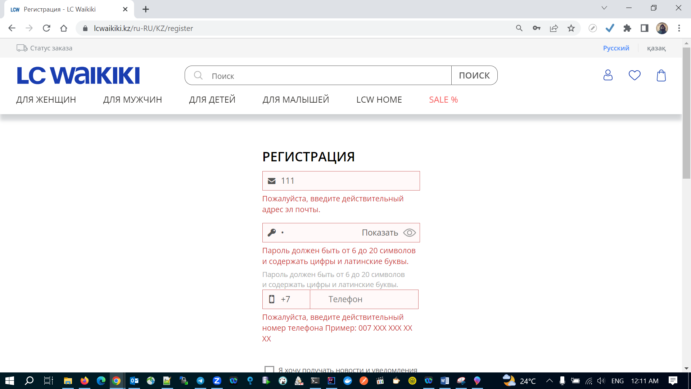

Рисунок 10 – Проверка полей на формат при создании личного кабинета

### 2.2.2. Вход в личный кабинет с проверкой валидаций

Тестирование входа в личный кабинет не представляется возможным, т.к. для этого необходимо пройти проверку CAPTCHA, которая может быть нетривиальной (выбрать соответвующие картинки из набора). Однако, можно проверить валидацию всех полей для аутентификации (логина и пароля).



Рисунок 11 – Открытие формы входа в личный кабинет с главной страницы

ER: При нажатии соответвующей кнопки, открывается форма входа в личный кабинет. Невозможно войти в аккаунт без заполненных почты и пароля. Также формат почты должен соответствовать определенным требованиям.

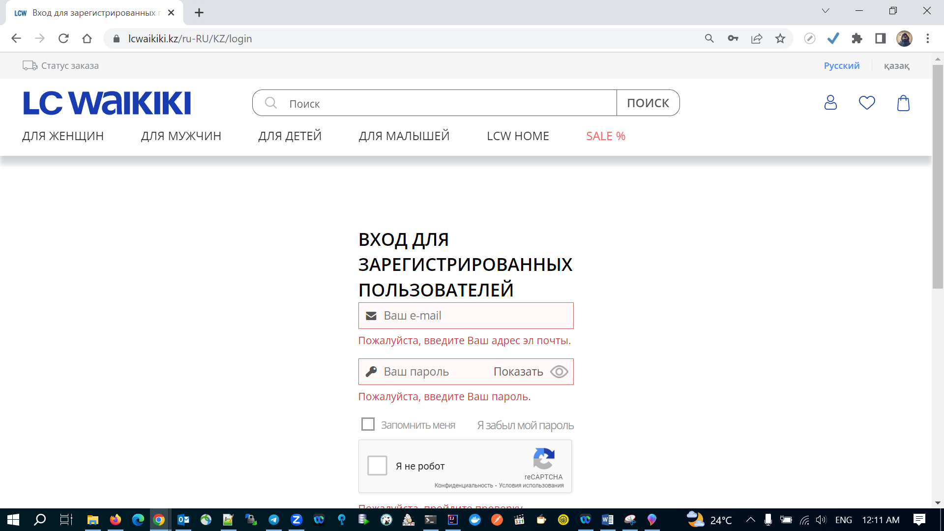

Рисунок 12 – Проверка полей на пустоту при входе в личный кабинет

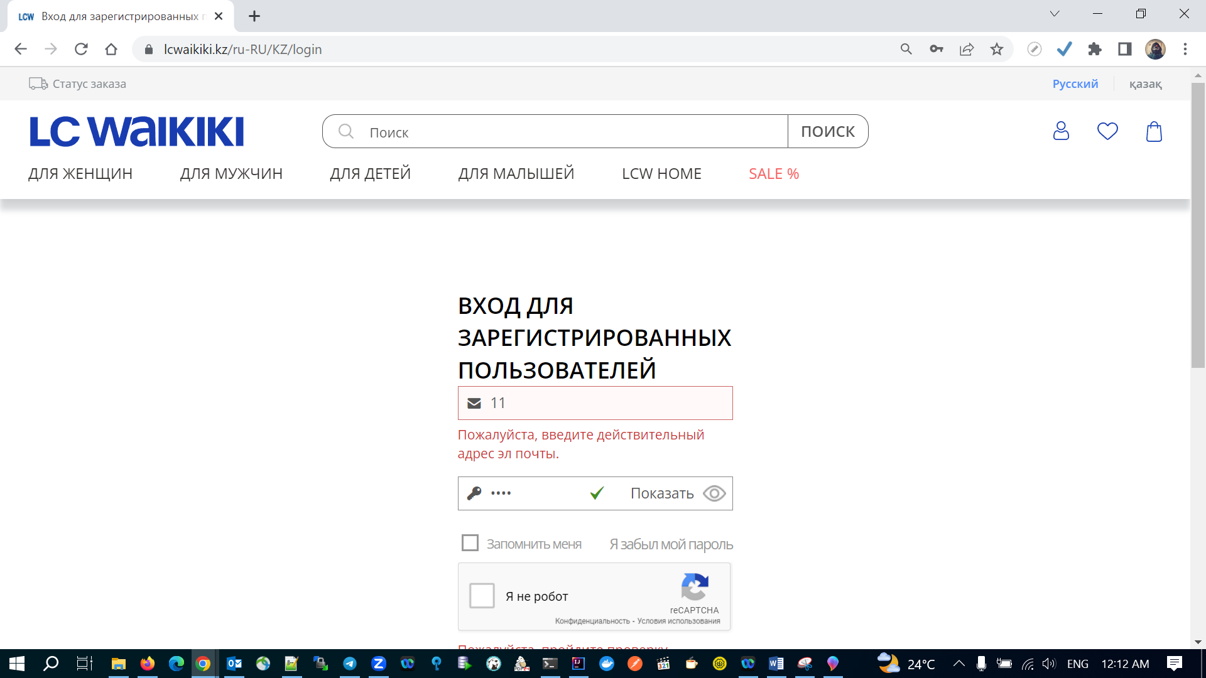

Рисунок 13 – Проверка полей на формат при входе в личный кабинет

### 2.2.3. Проверка статуса заказа, а также сопутствующих валидаций

Кроме самой возможности просмотра статуса заказа по нажатии одной из двух ссылок/кнопок, необходимо проверить также валидацию полей для получения информации.

ER: При нажатии одной из соответвующих кнопок/ссылок, открывается форма ввода информации для получения статуса заказа. Невозможно продолжить операцию без заполненных почты и номера заказа. Также формат почты и номера заказа должен соответствовать определенным требованиям.

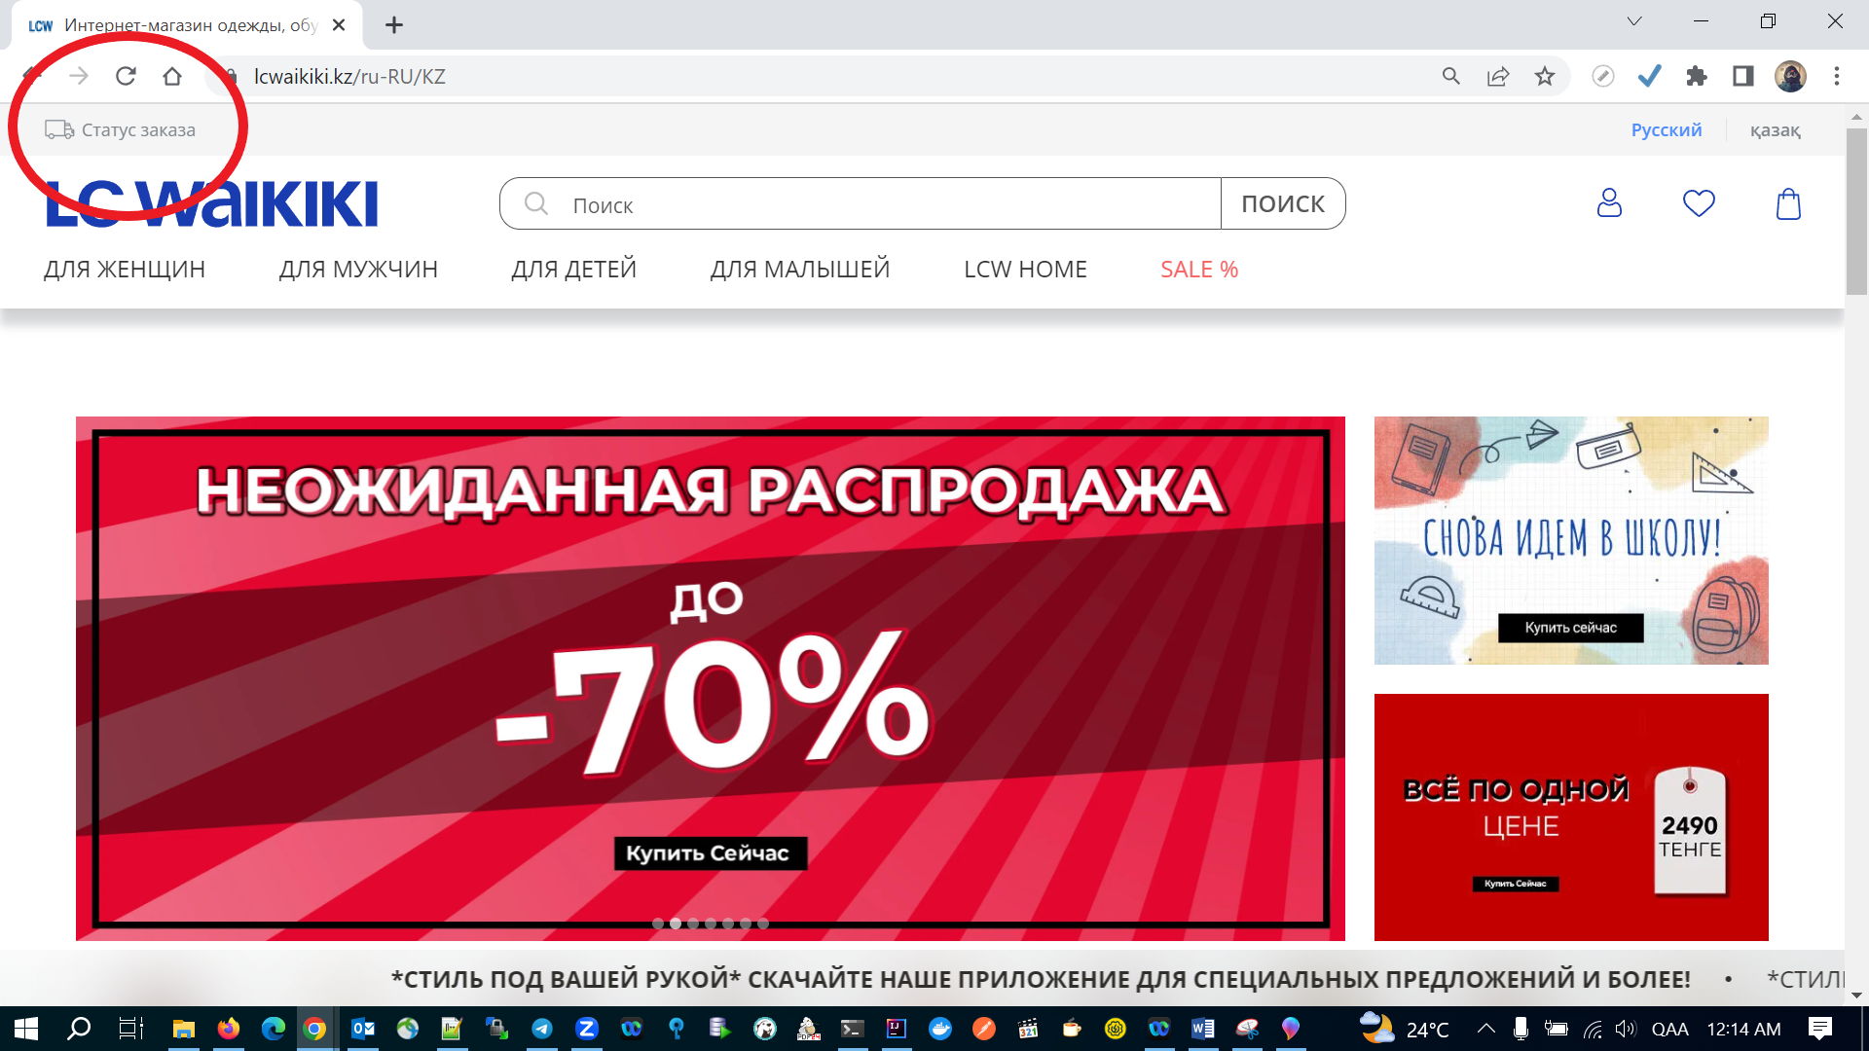

Рисунок 14 – Открытие формы ввода информации для получения статуса заказа с главной страницы (способ А)

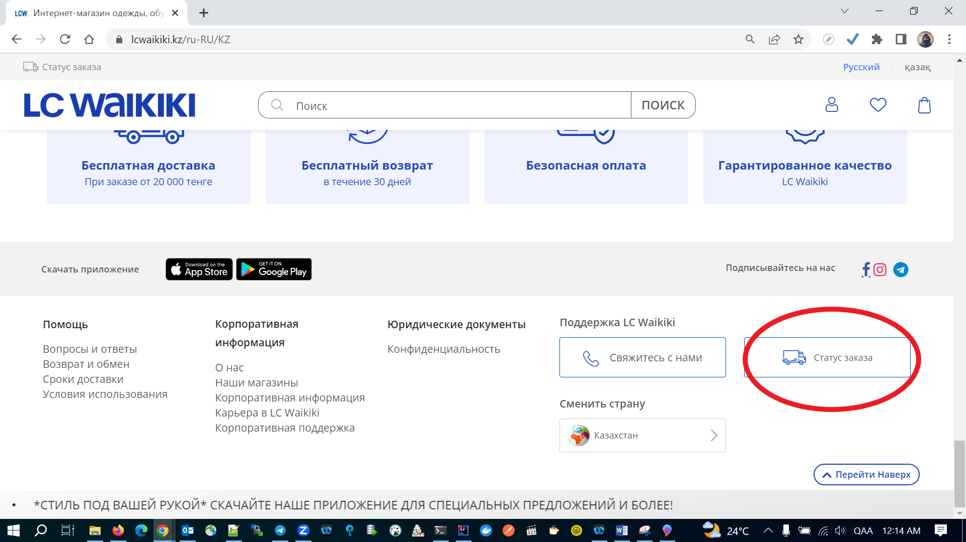

Рисунок 15 – Открытие формы ввода информации для получения статуса заказа с главной страницы (способ Б)

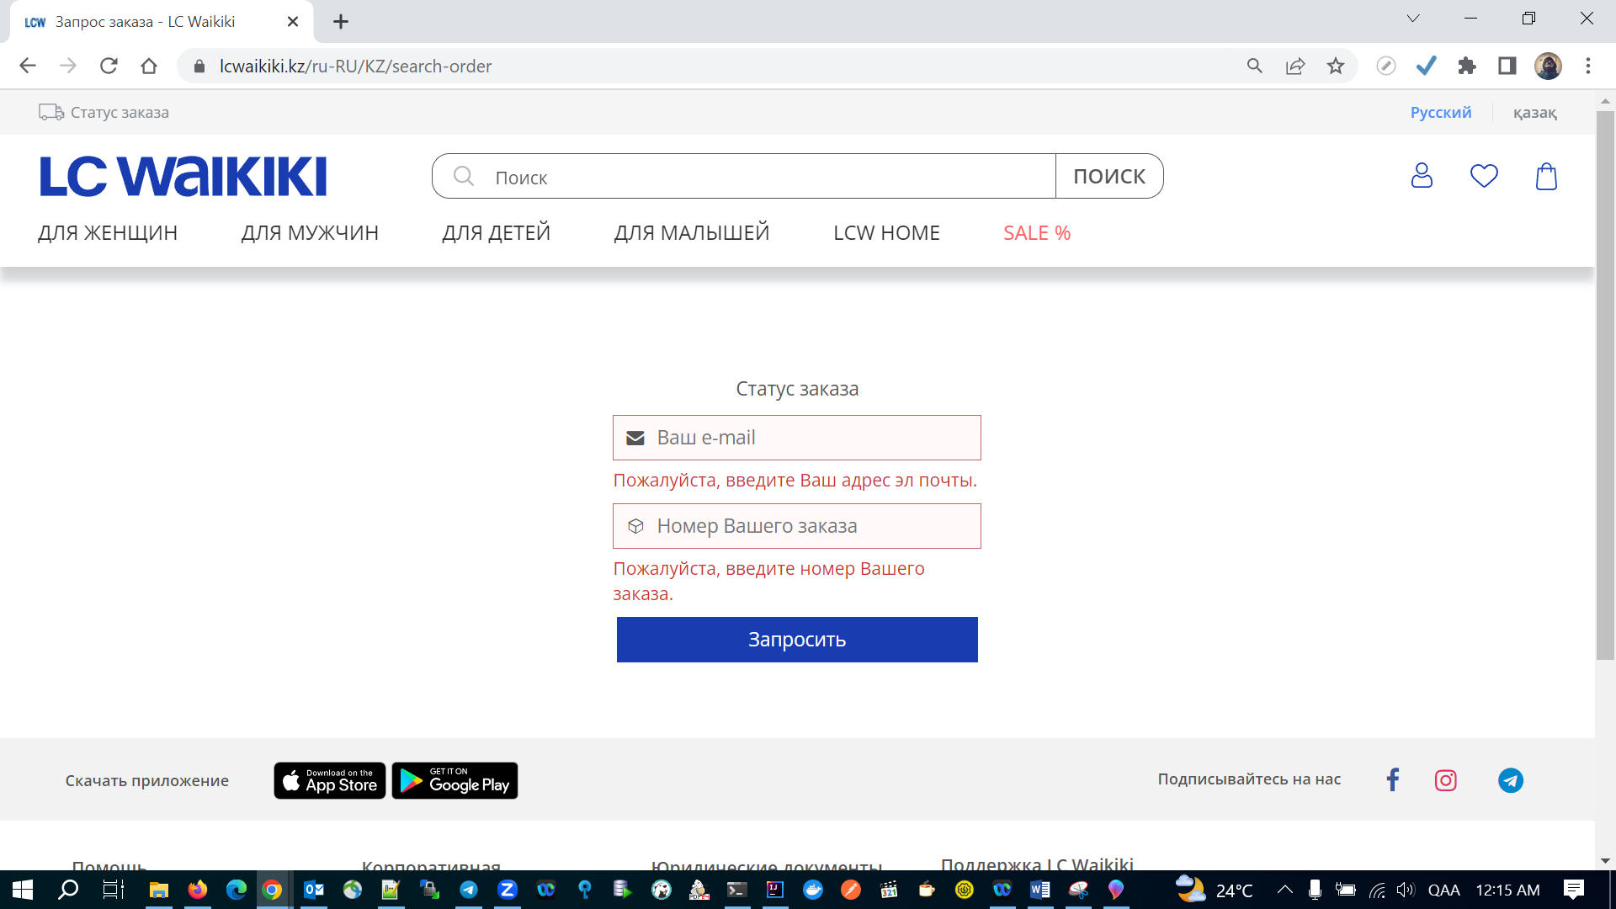

Рисунок 16 – Проверка полей на пустоту при получении статуса заказа

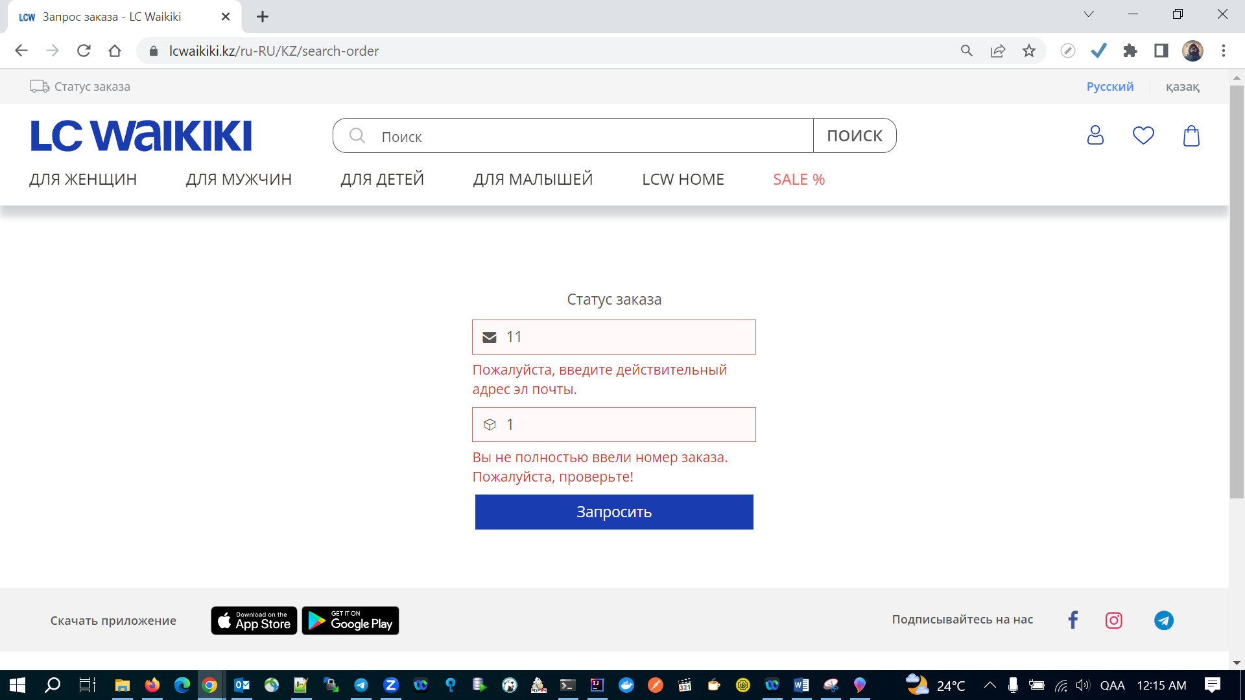

Рисунок 17 – Проверка полей на формат при получении статуса заказа

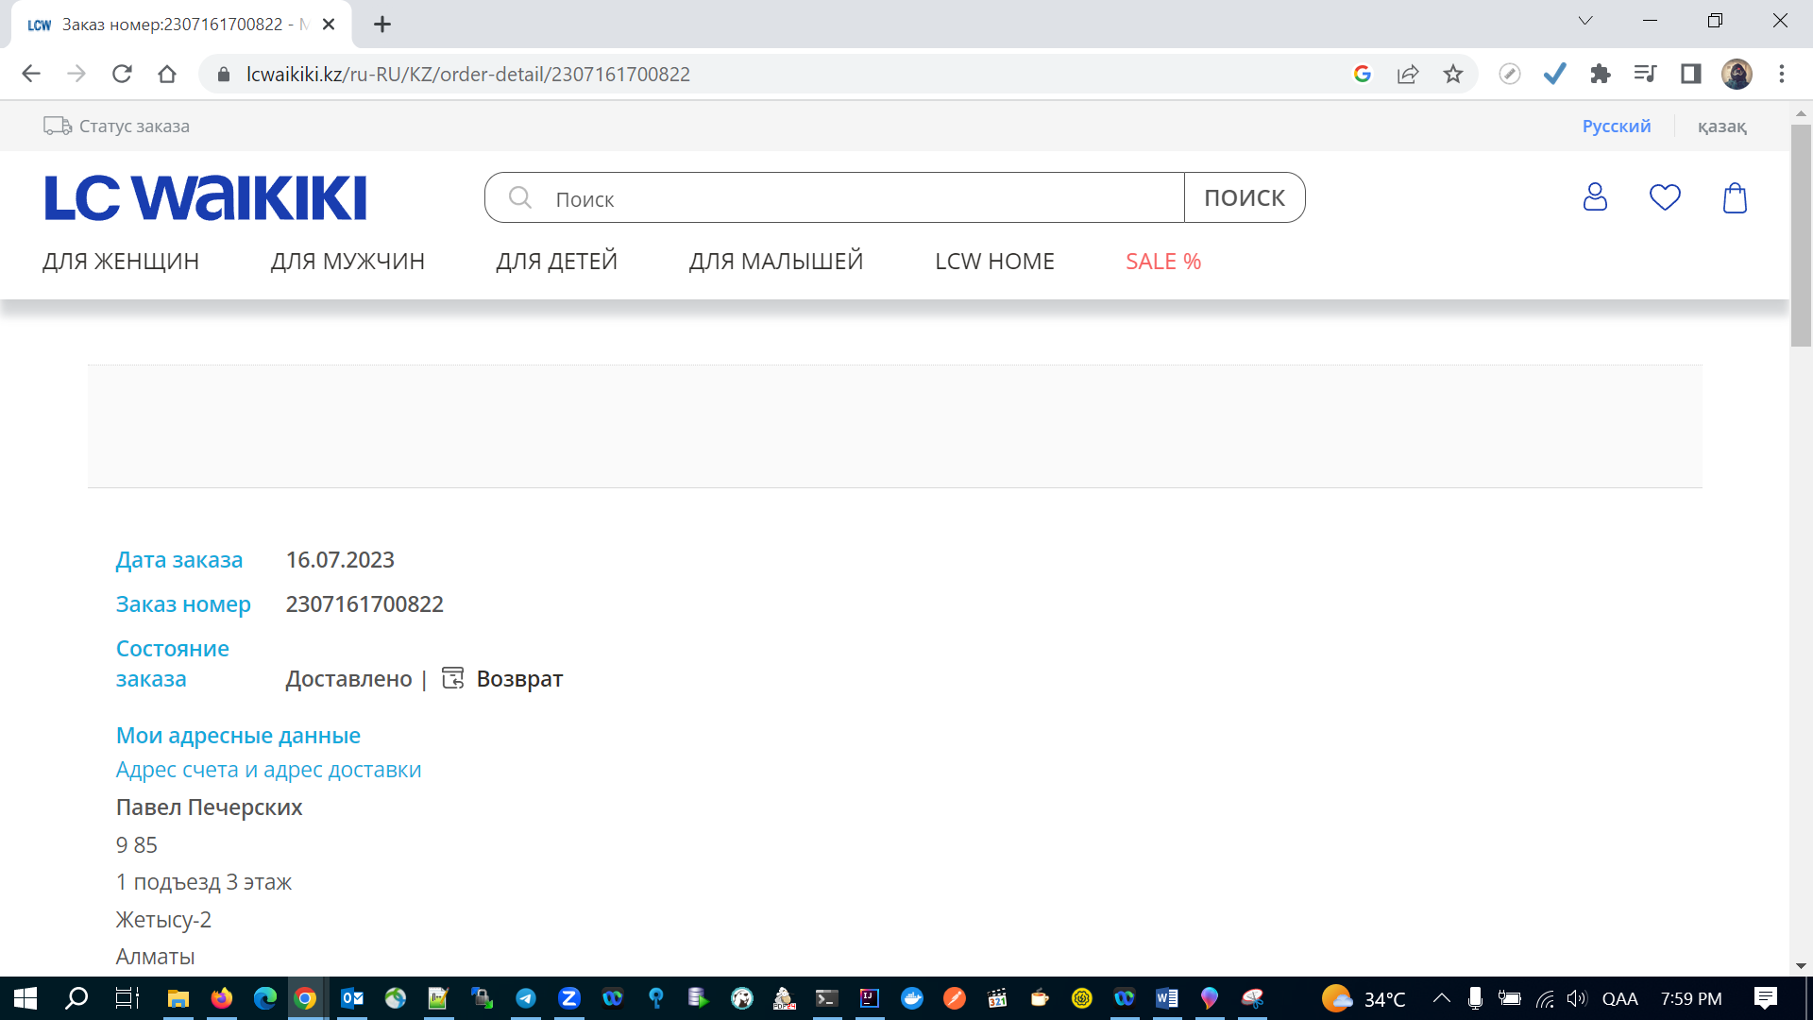

Рисунок 18 – Просмотр статуса заказа

### 2.2.4. Поиск товара с помощью строки поиска

В данном интернет-магазине существует два способа поиска товара по каталогу. Один из них – это возможность с помощью строки поиска.

ER: При вводе названия товара в строке поиска и нажатии на соответвующую кнопку, отображается список найденных товаров. При нажатии на один из них открывается страница с деталями.

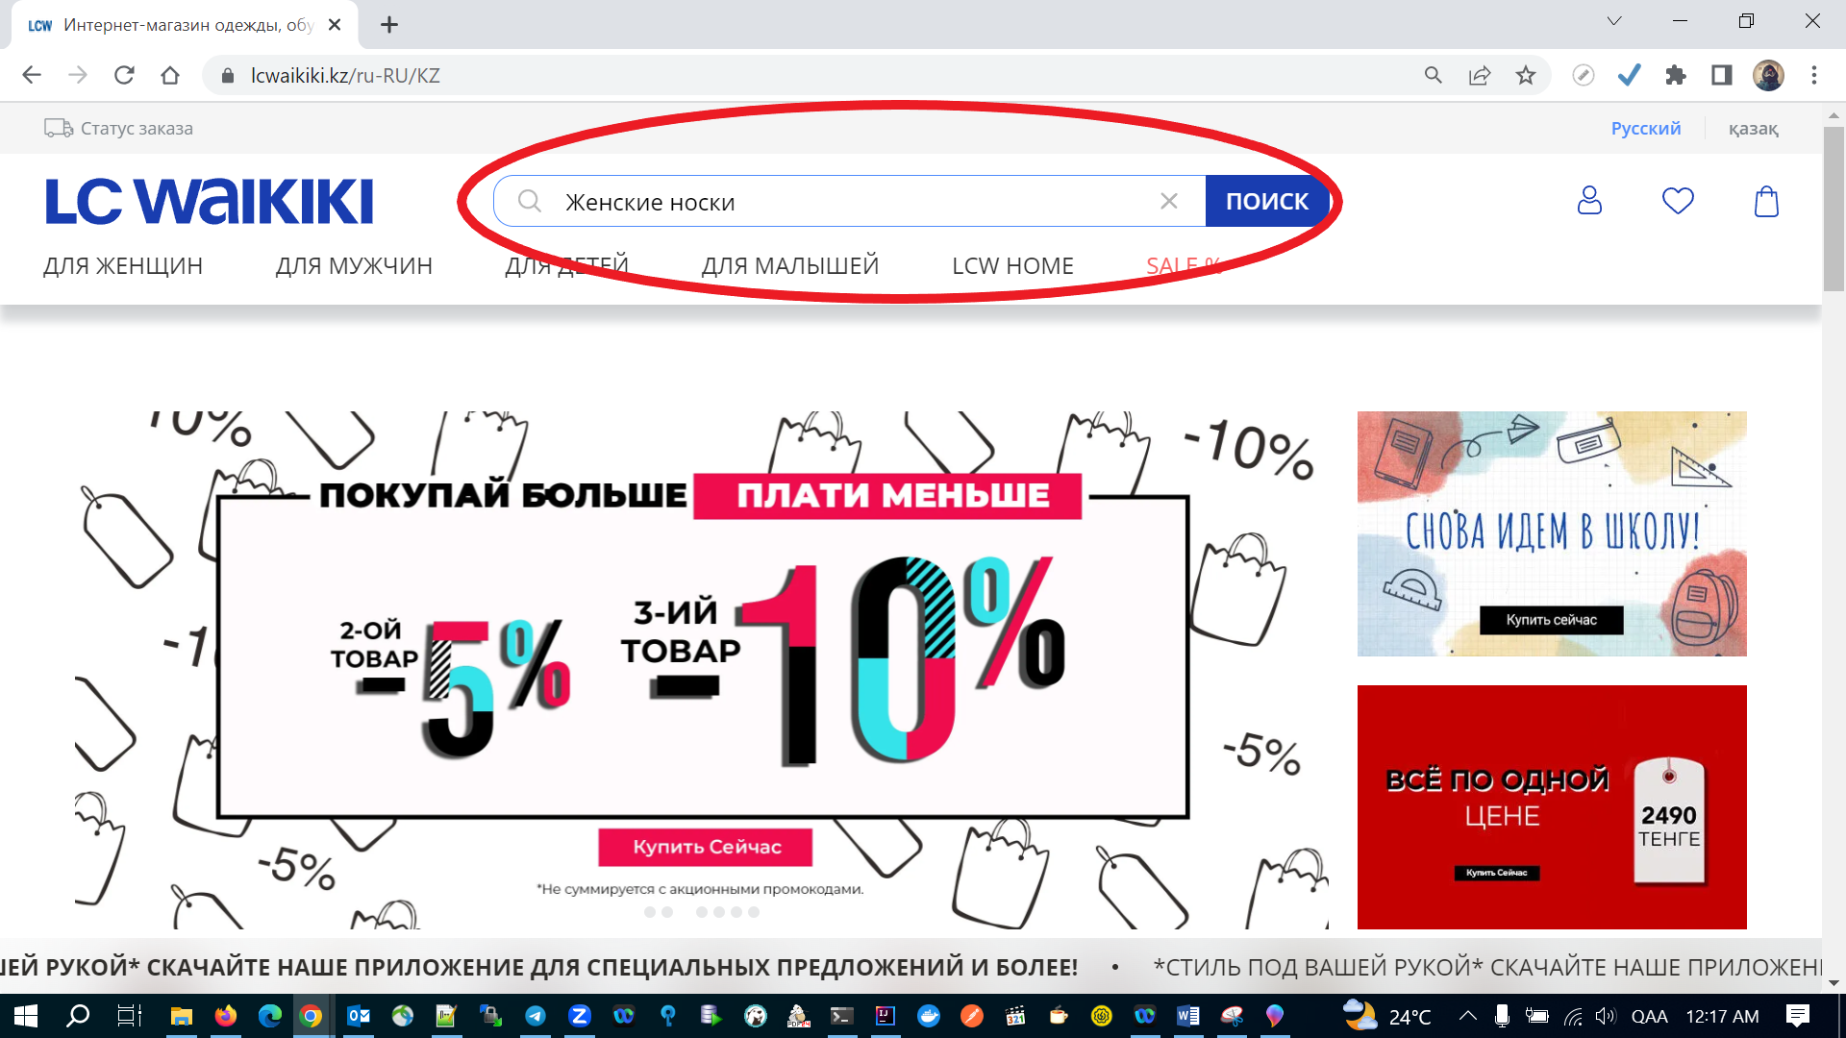

Рисунок 19 – Ввод наименования товара в строке поиска

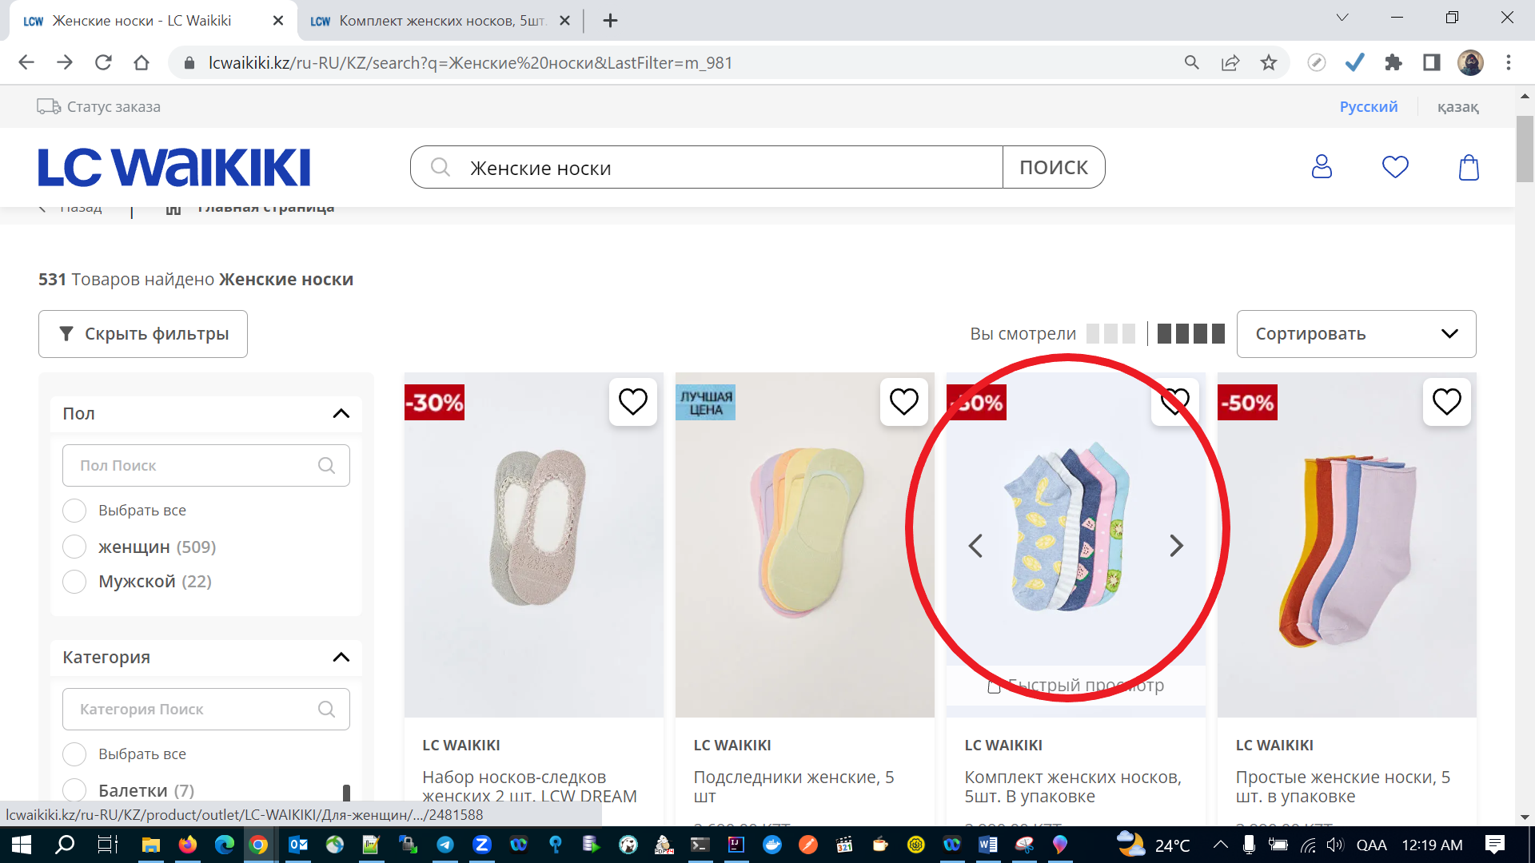

Рисунок 20 – Отображение найденных позиций из каталога при поиске

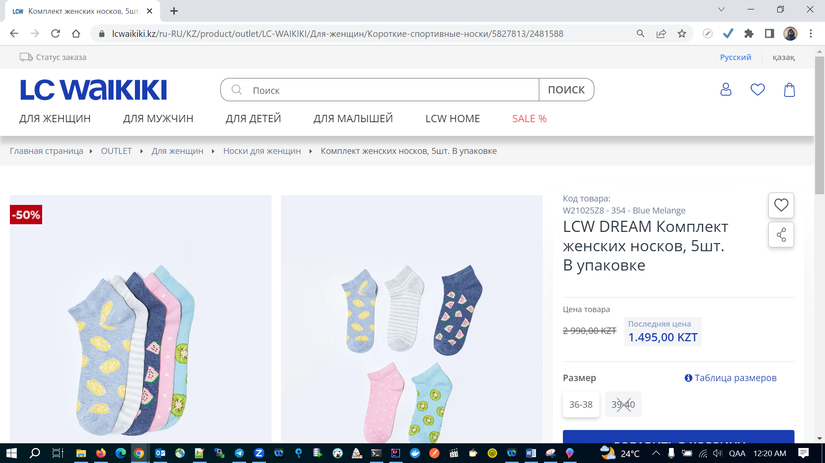

Рисунок 21 – Отображение страницы с деталями товара при нажатии на соответвующую найденную единицу

### 2.2.5. Поиск товара с помощью навигации по категориям

Иной способ найти товар в каталоге – это поиск с помощью навигации по категориям.

ER: При наведении на соответвующую категорию появляется выпадающий список, где можно выбрать интересующую группу товаров. После открытия категории, отображается список найденных товаров. При нажатии на один из них открывается страница с деталями.

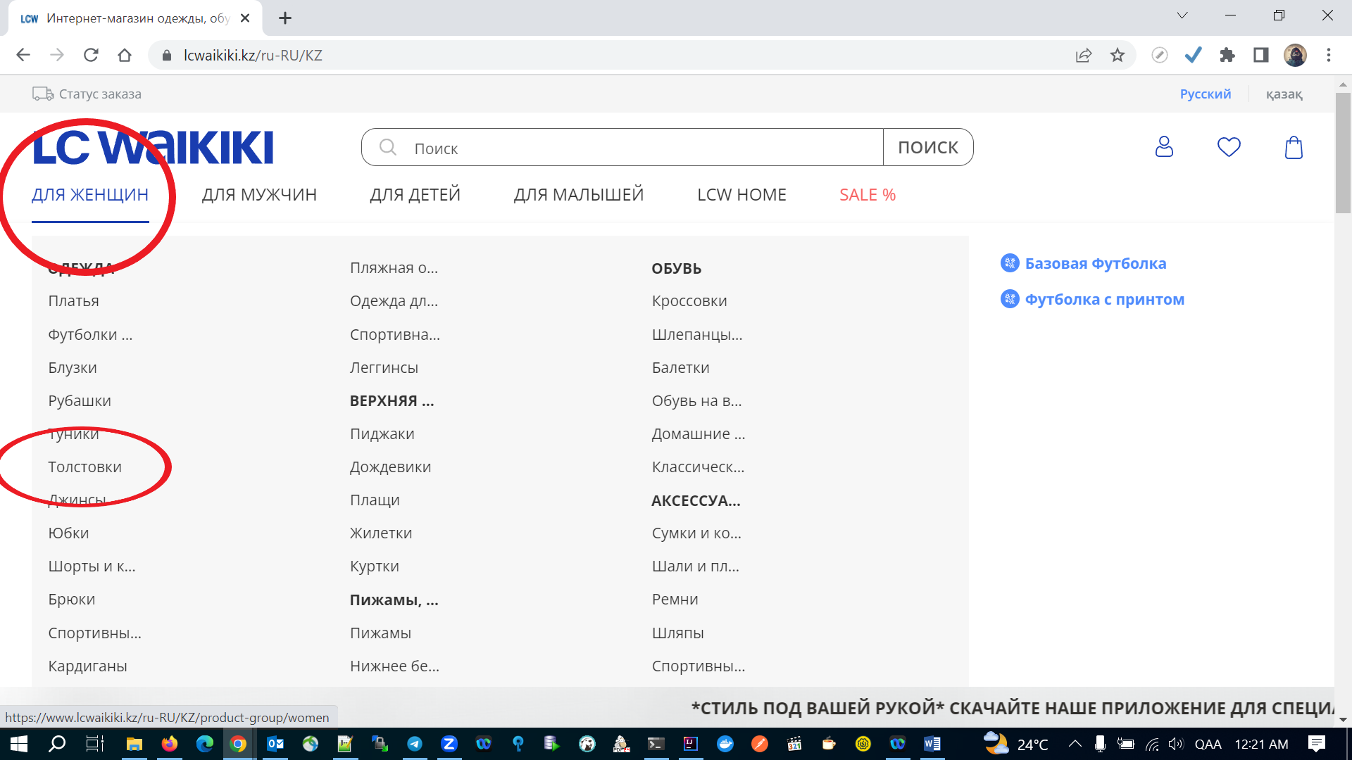

Рисунок 22 – Выбор категории товаров

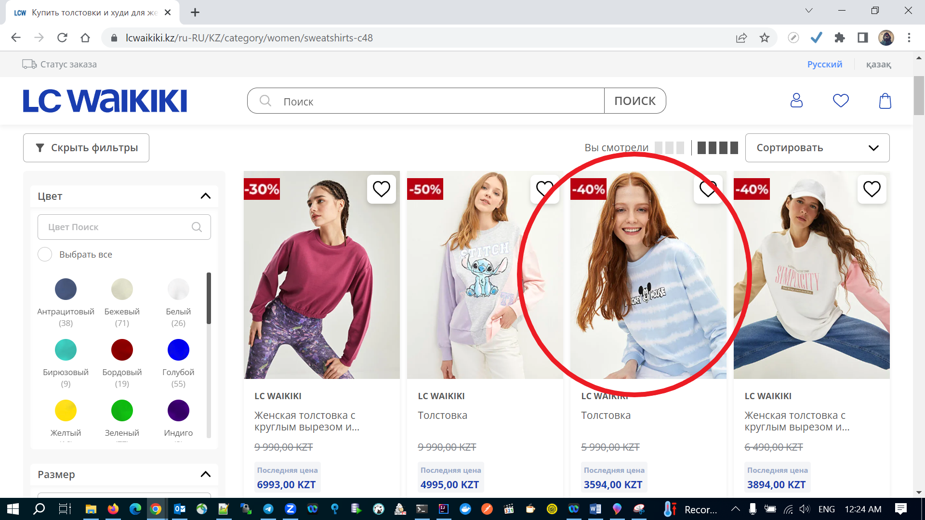

Рисунок 23 – Отображение найденных позиций из каталога при поиске по категориям

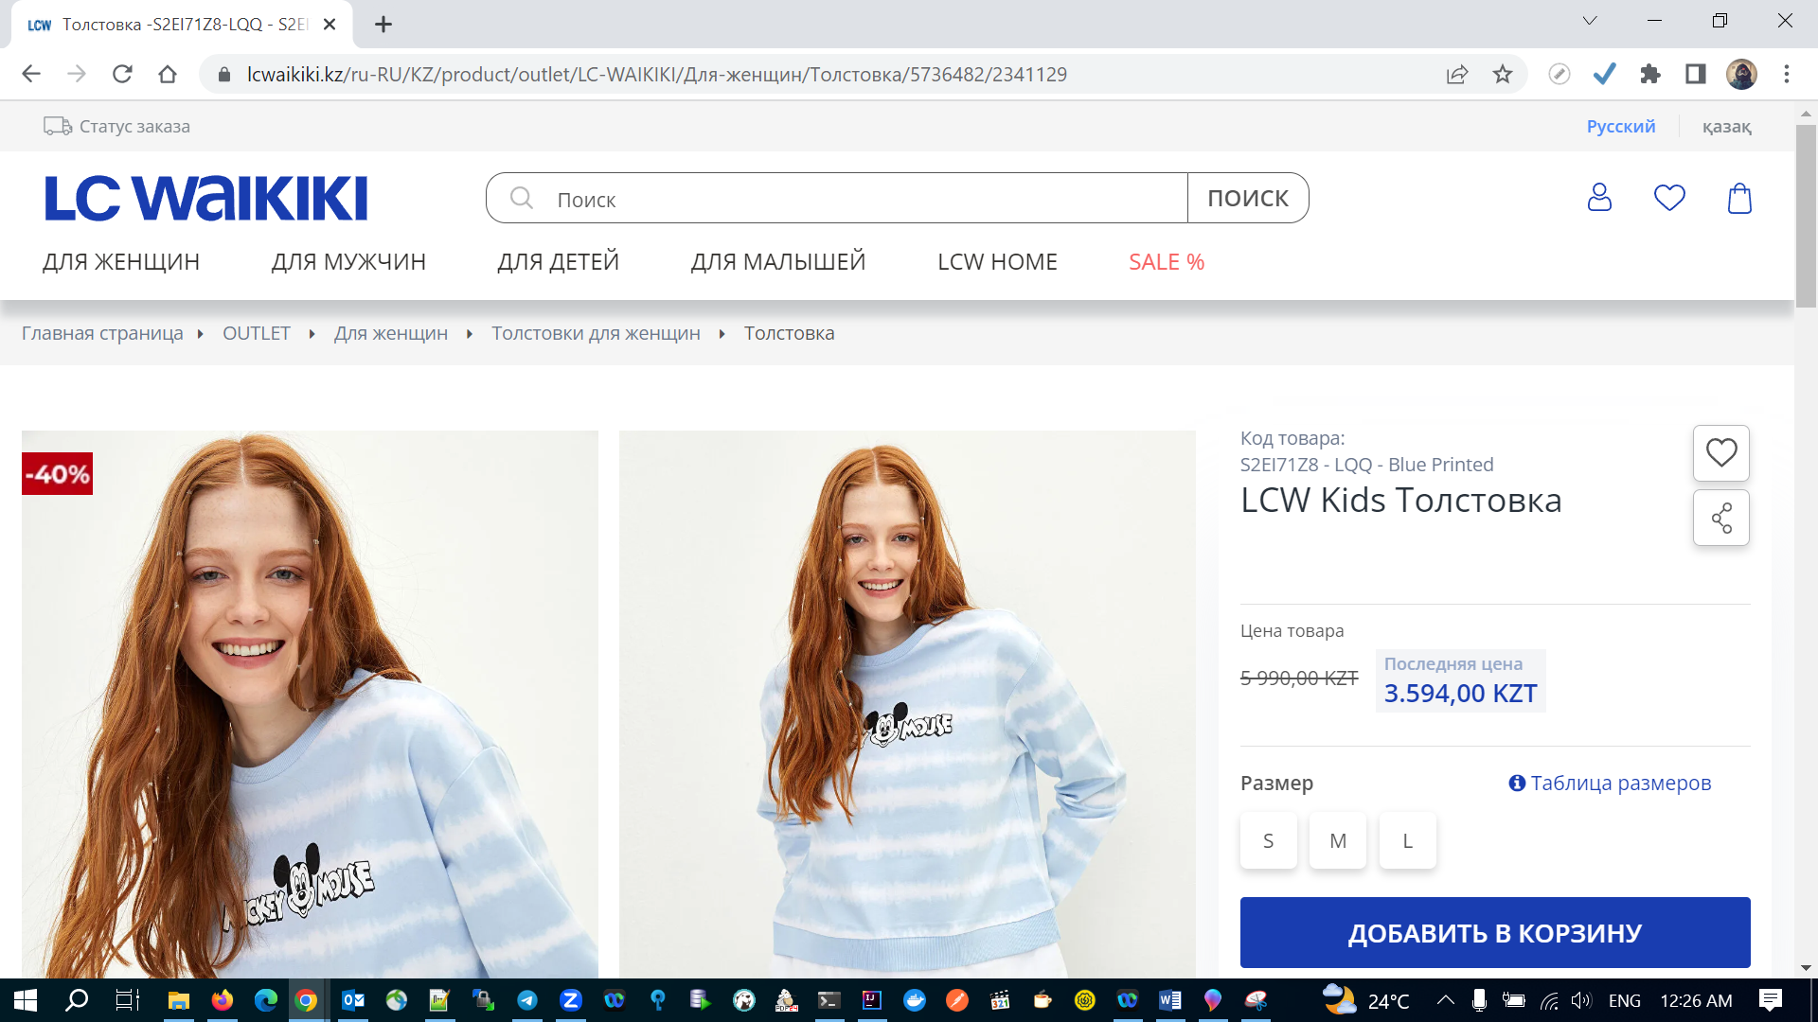

Рисунок 24 – Отображение страницы с деталями товара при нажатии на соответвующую найденную единицу

### 2.2.6. Добавление/удаление товара из избранного

При использовании веб-портала есть возможность добавить тот или иной товар в избранное.

ER: При пустом списке избранного необходимо найти товар (с помощью строки поиска) и добавить его в избранное из списка найденного. После этого в избранном должна фигурировать одна позиция, которую можно удалить. При удалении список остается пустым.

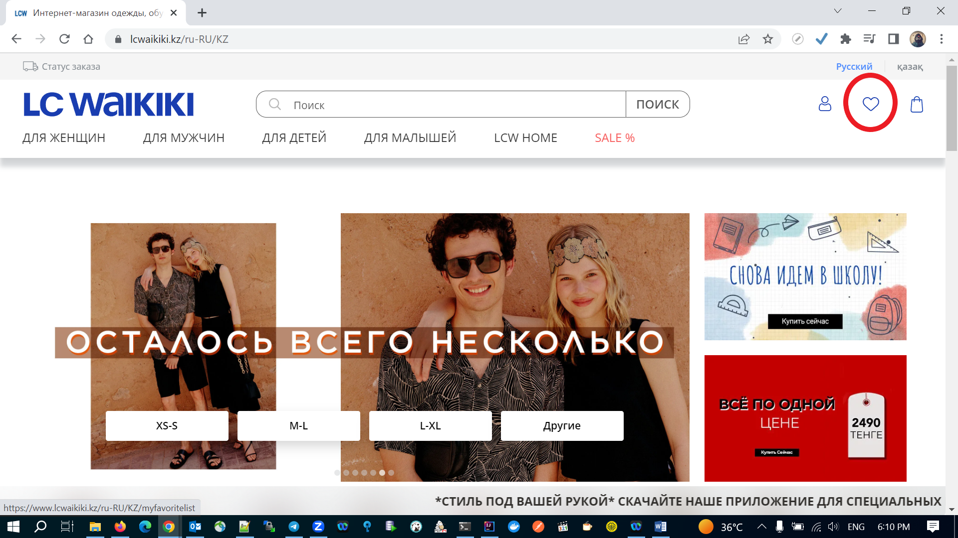

Рисунок 25 – Открытие списка избранного

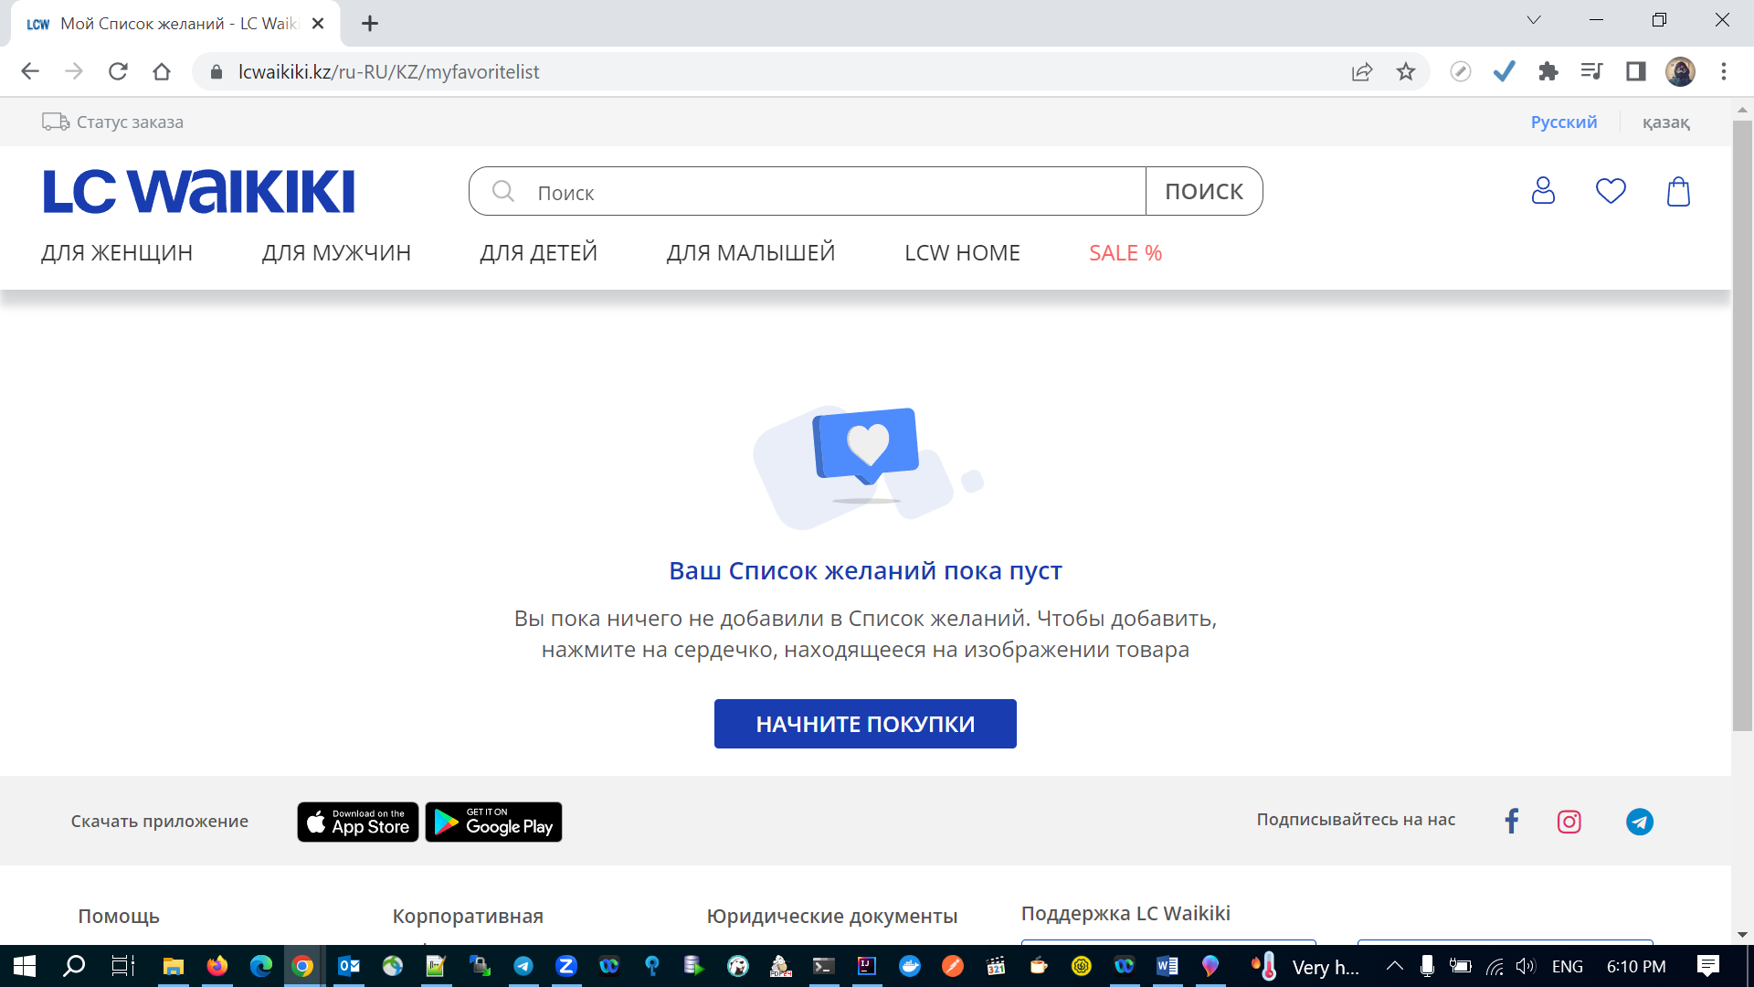

Рисунок 26 – Просмотр текущего (пустого) списка избранного

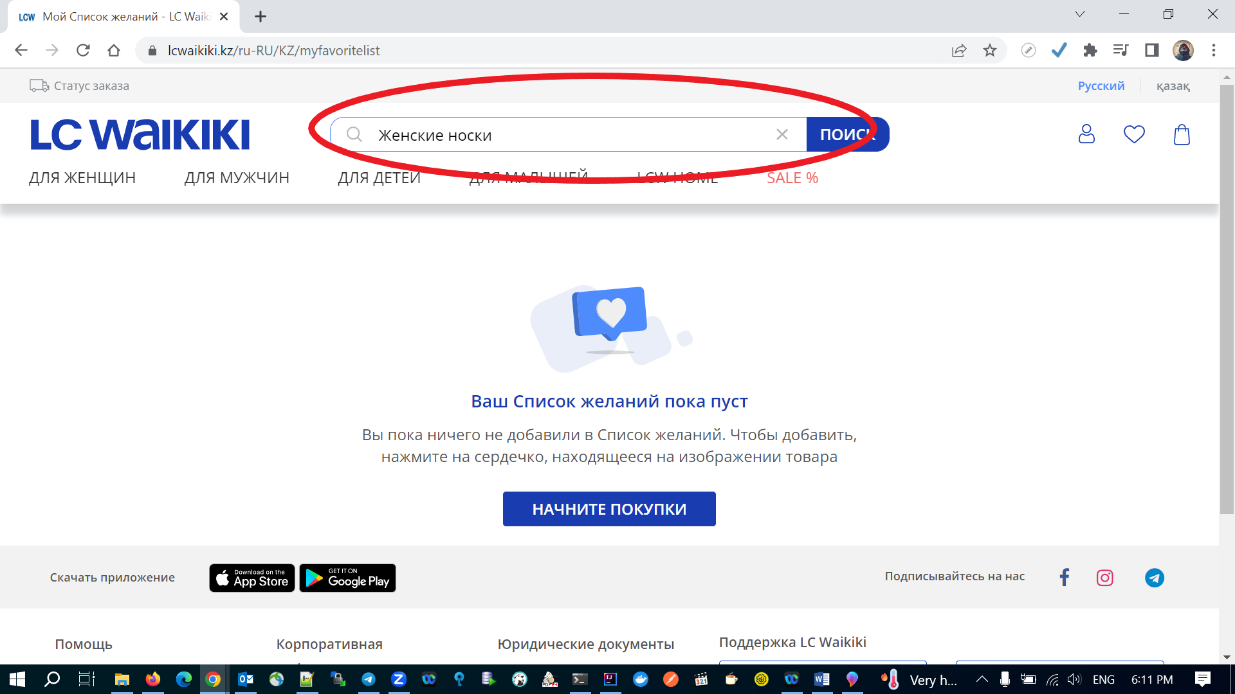

Рисунок 27 – Ввод наименования товара в строке поиска из пустого списка избранного

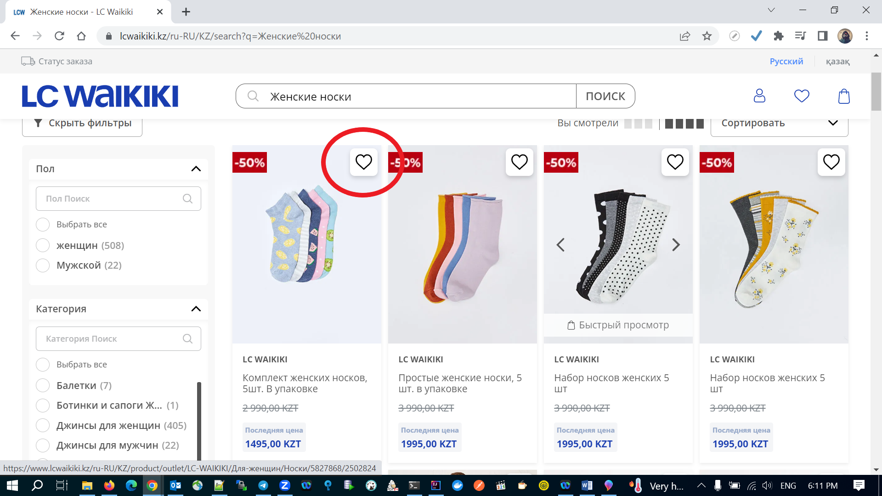

Рисунок 28 – Добавление товара в список избранного из позиций, найденных при поиске

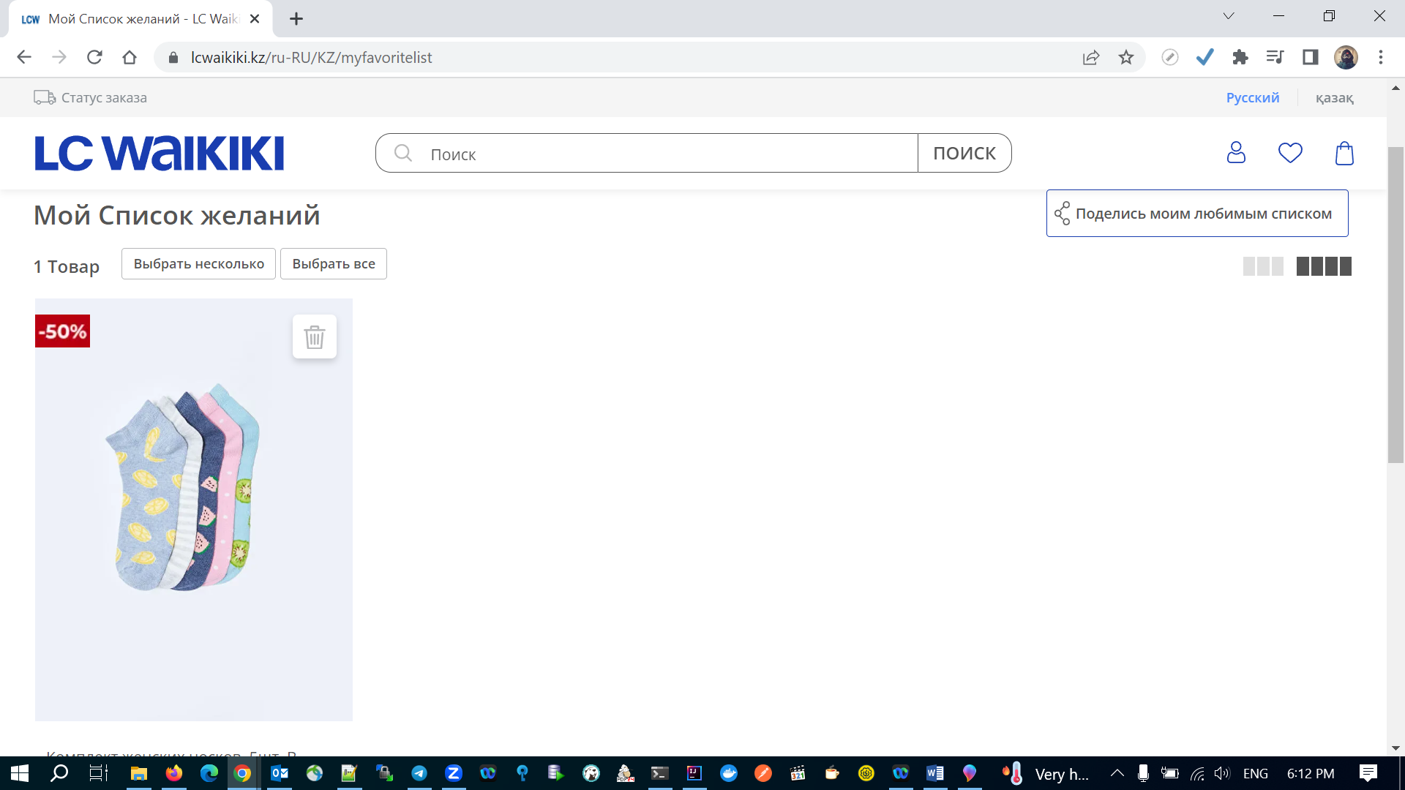

Рисунок 29 – Список избранного после добавления товара

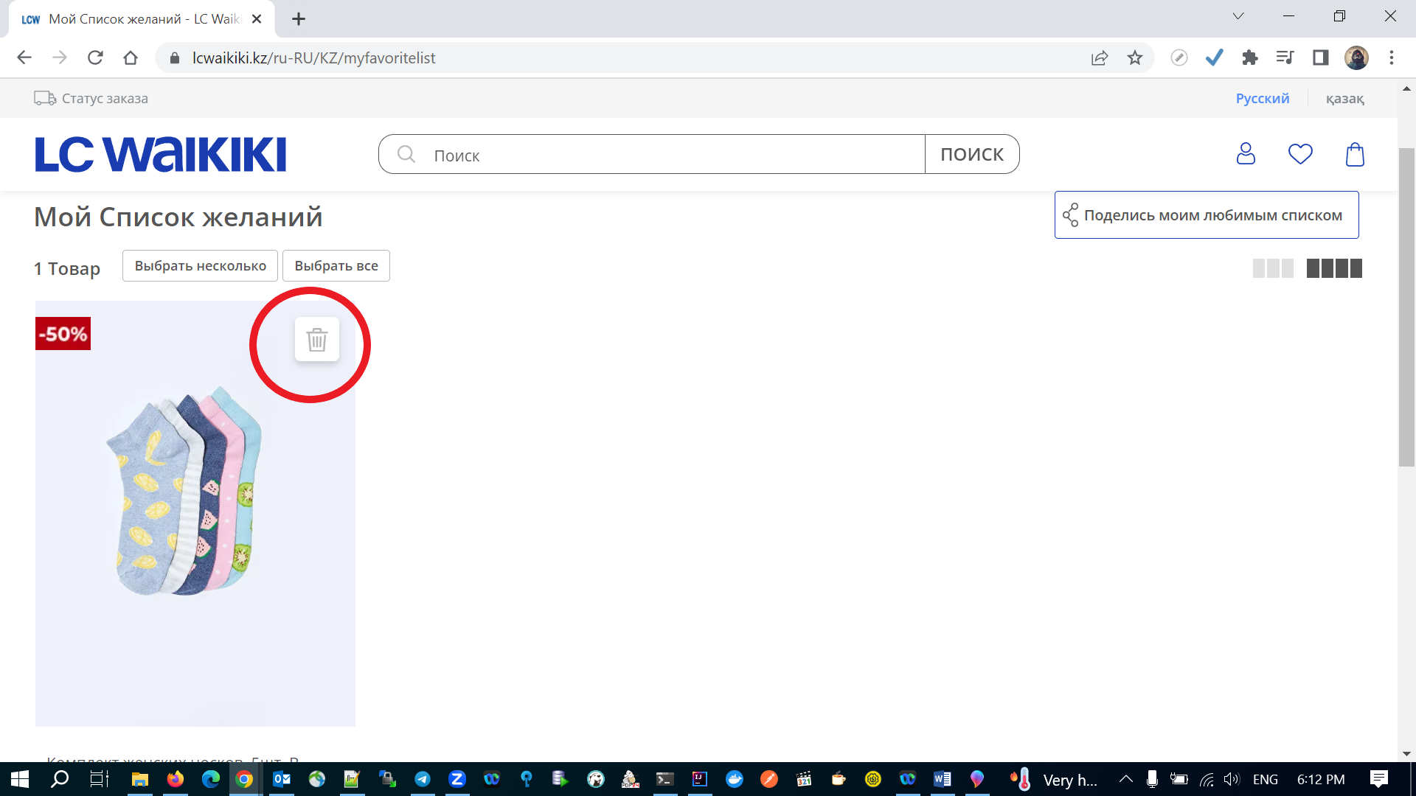

Рисунок 30 – Удаление товара из списка избранного

### 2.2.7. Добавление/удаление товара из корзины

В интернет-магащине присутствует возможность ведения корзины и добавления/удаления из нее товаров.

ER: При пустой корзине необходимо найти товар (с помощью строки поиска) и добавить его в корзину из страницы с деталями (при этом выбрав размер). После этого в корзине должна фигурировать одна позиция, которую можно удалить. При удалении корзина остается пустой.

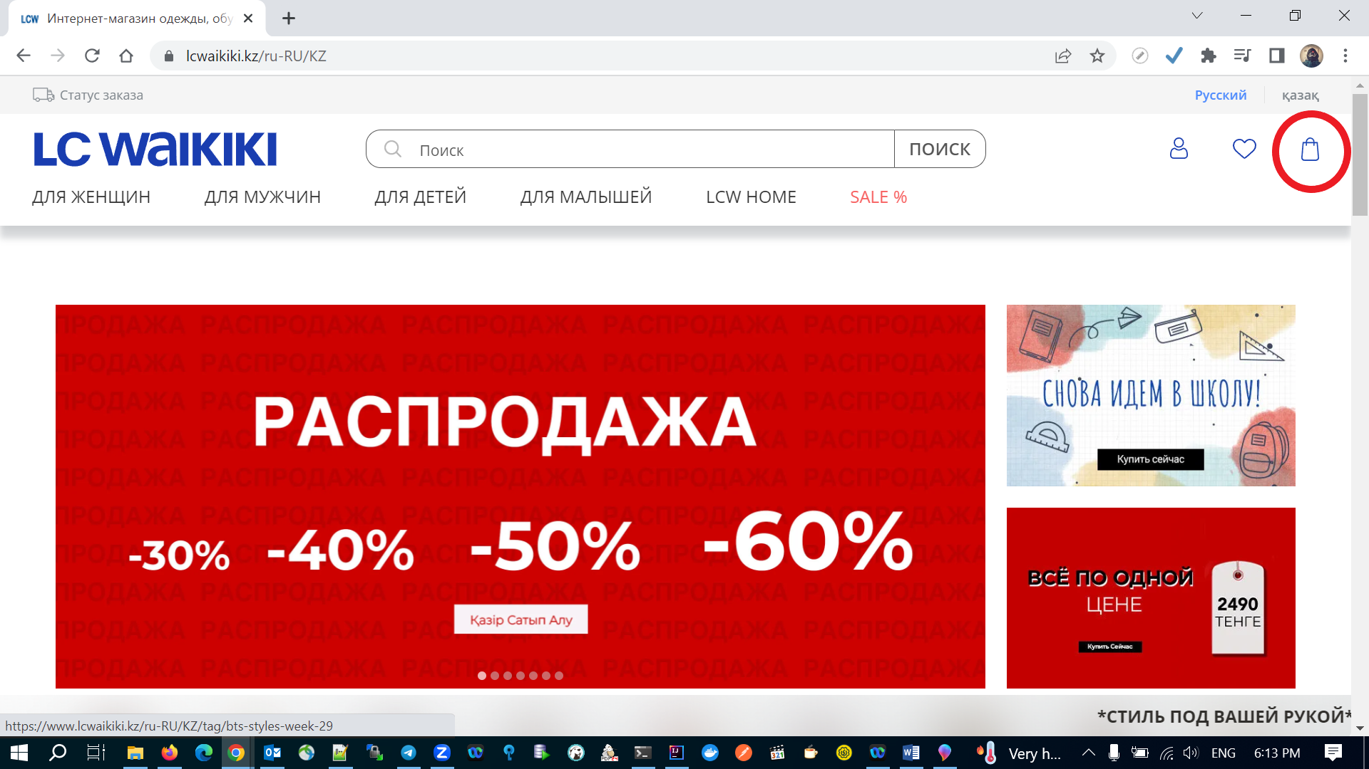

Рисунок 31 – Открытие корзины

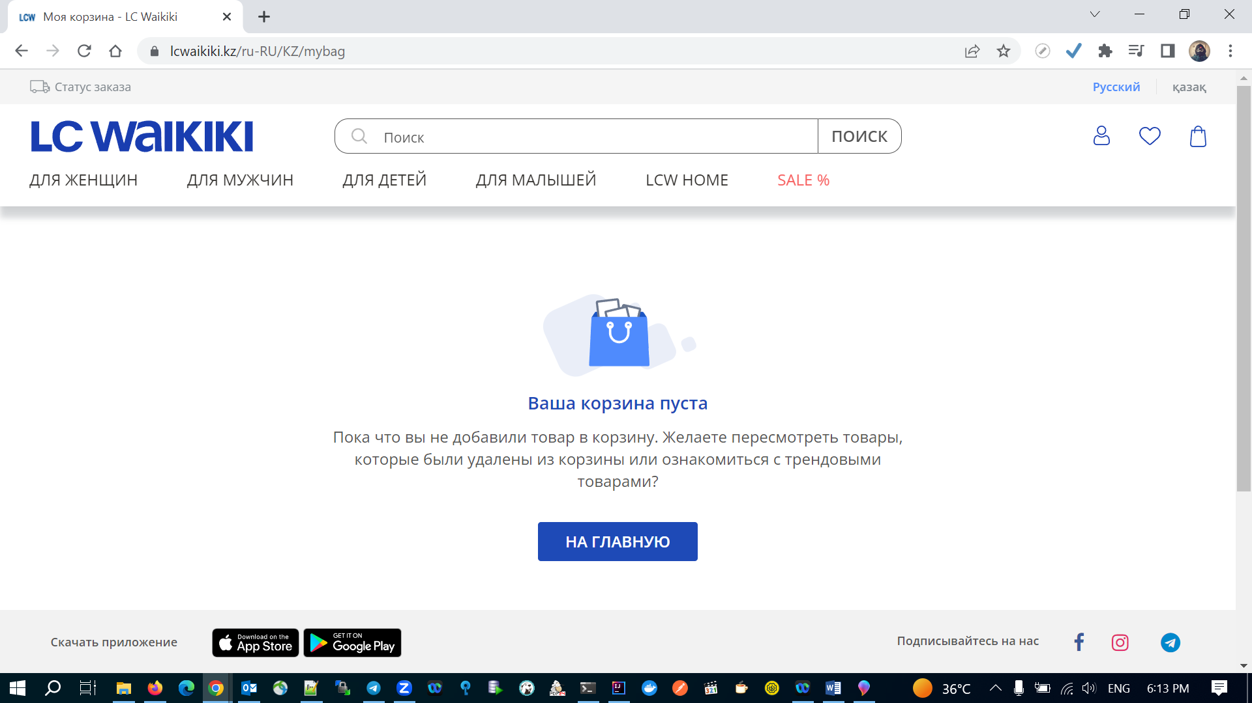

Рисунок 32 – Просмотр текущей (пустой) корзины

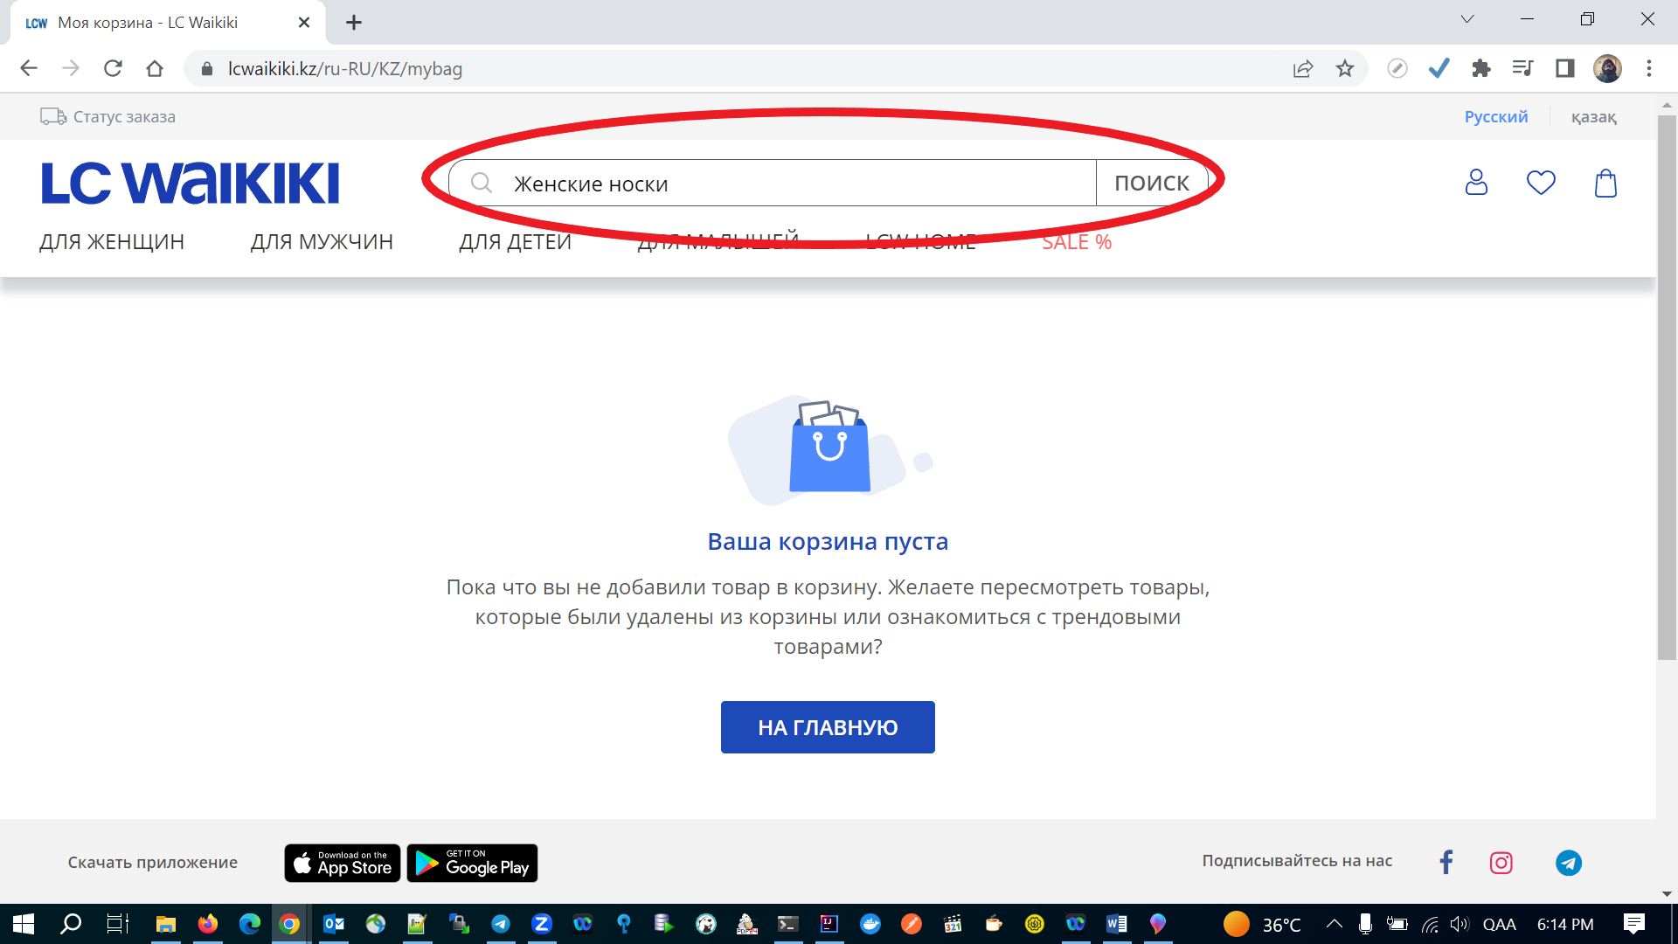

Рисунок 33 – Ввод наименования товара в строке поиска из пустой корзины

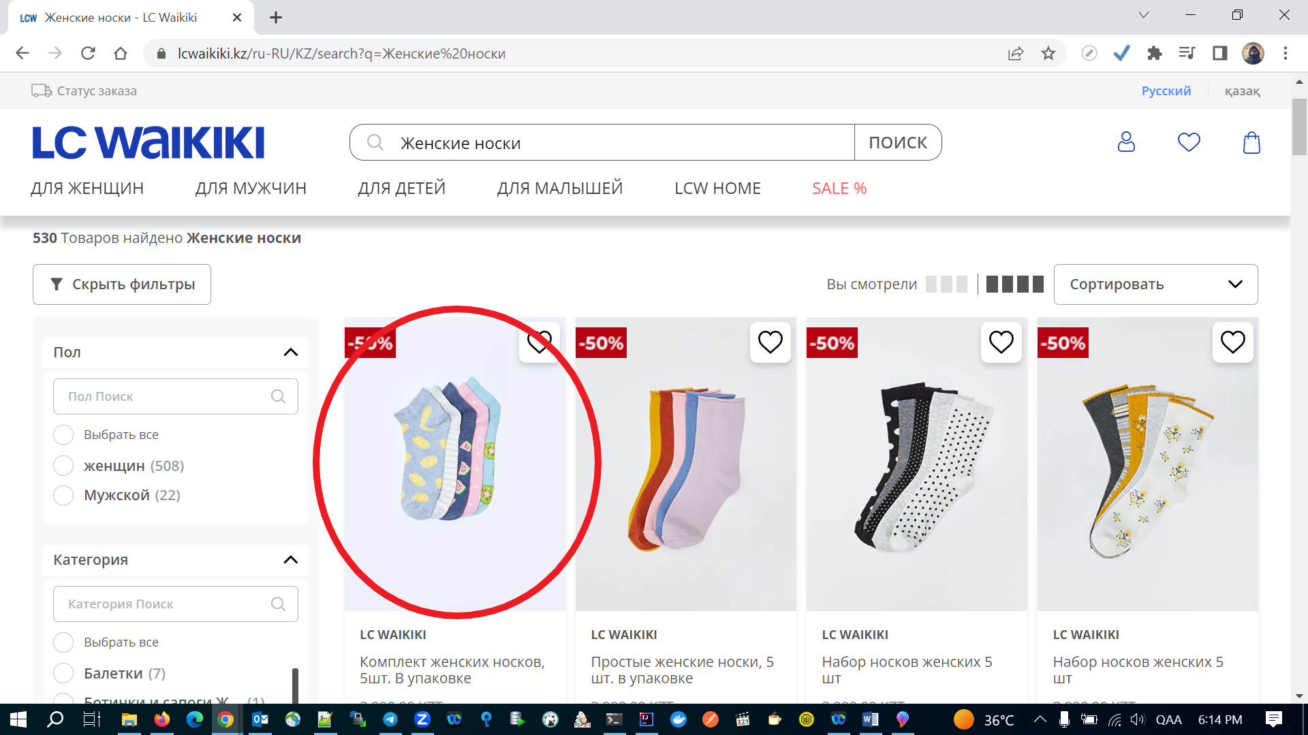

Рисунок 34 – Открытие страницы с деталями найденного товара

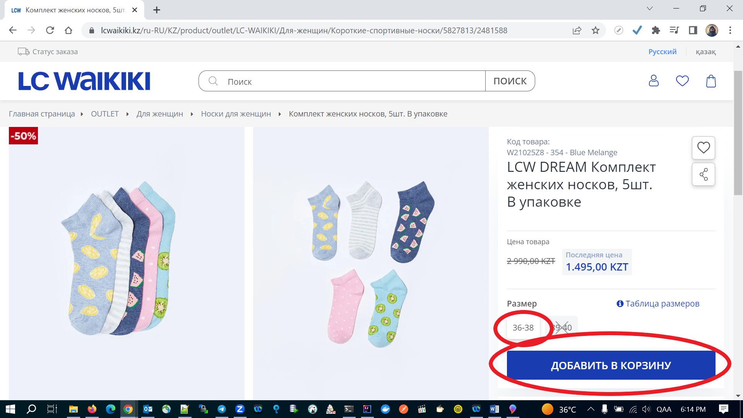

Рисунок 35 – Добавление товара в корзину после выбора соответствующего размера

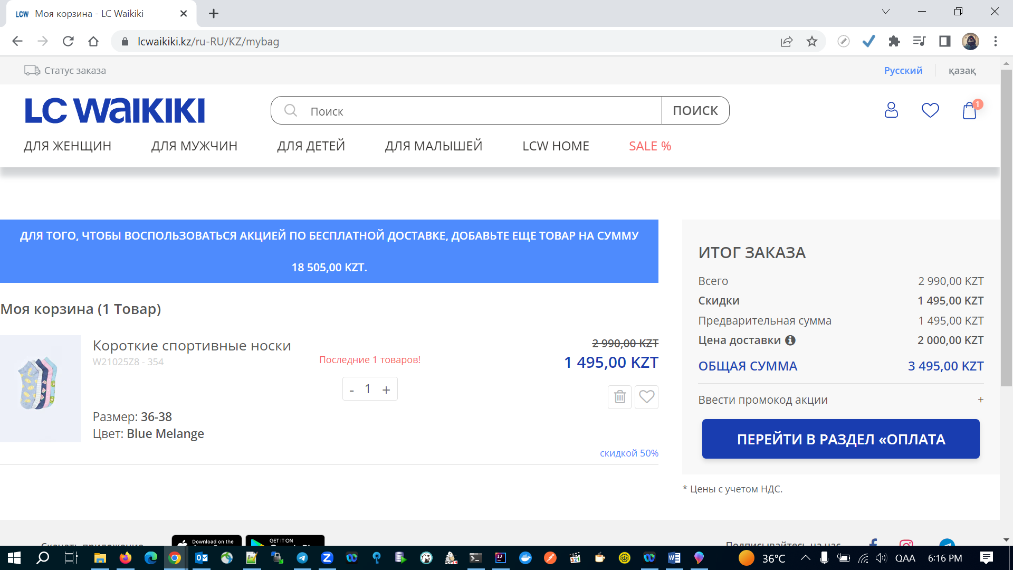

Рисунок 36 – Просмотр корзины с одной позицией

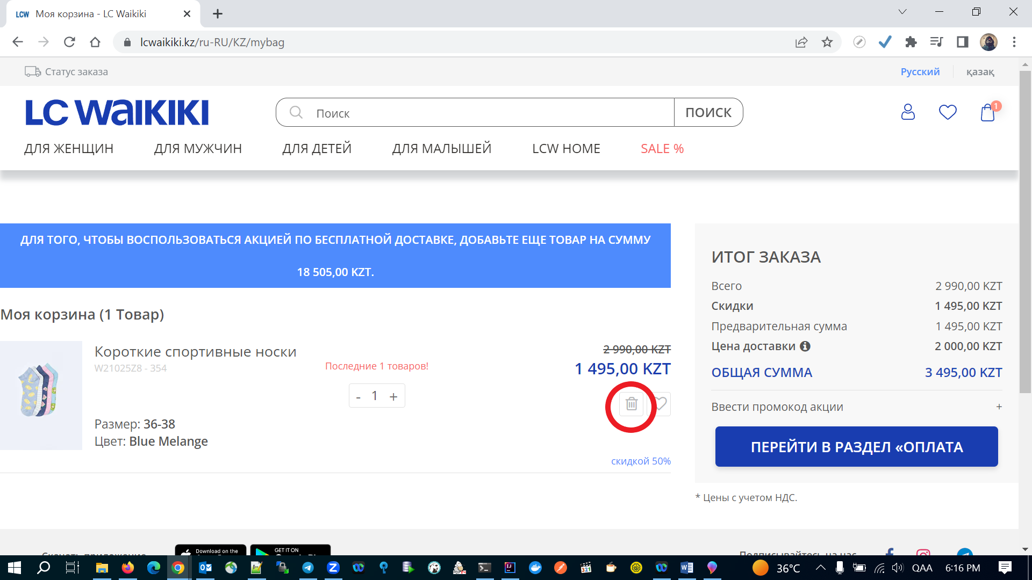

Рисунок 37 – Удаление товара из корзины

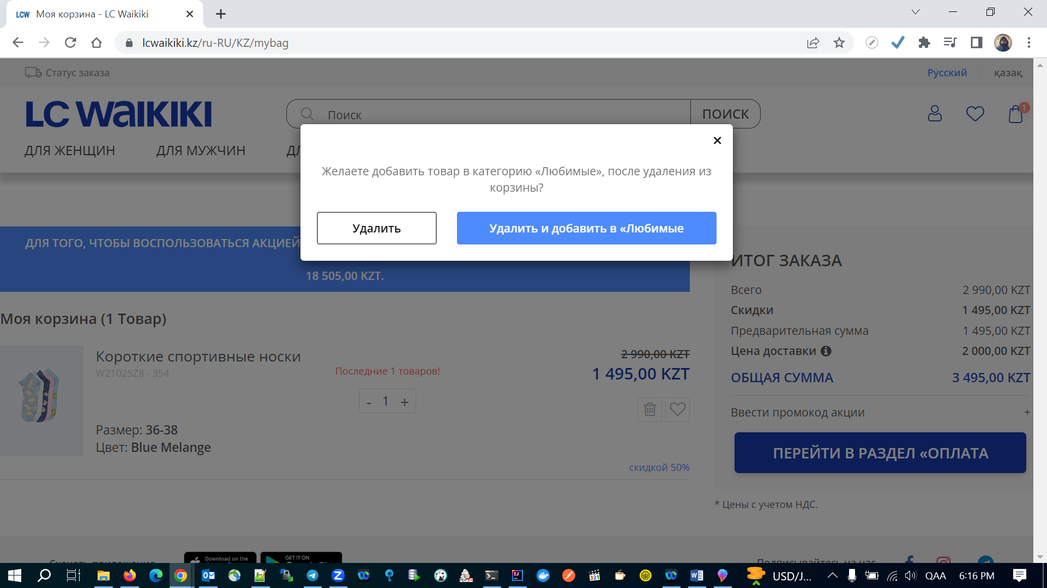

Рисунок 38 – Подтверждение удаления товара из корзины

### 2.2.8. Просмотр рекламы промоакций и распродаж

На главной странице интернет-магазина присутствует информация о распродажах и промоакциях.

ER: При открытии главной страницы пользователь видит информацию о распродажах и промоакциях.



Рисунок 39 – Информация о промоакциях/распродажах

### 2.2.9. Просмотр информации по нажатии на кнопку «Свяжитесь с нами»

На сайте есть возможность просмотра информации для связи с магазином: адрес, номер телефона и тп.

ER: После нажатия на соответвующую кнопку/ссылку открывается страница с дополнительной информацией для связи с магазином.

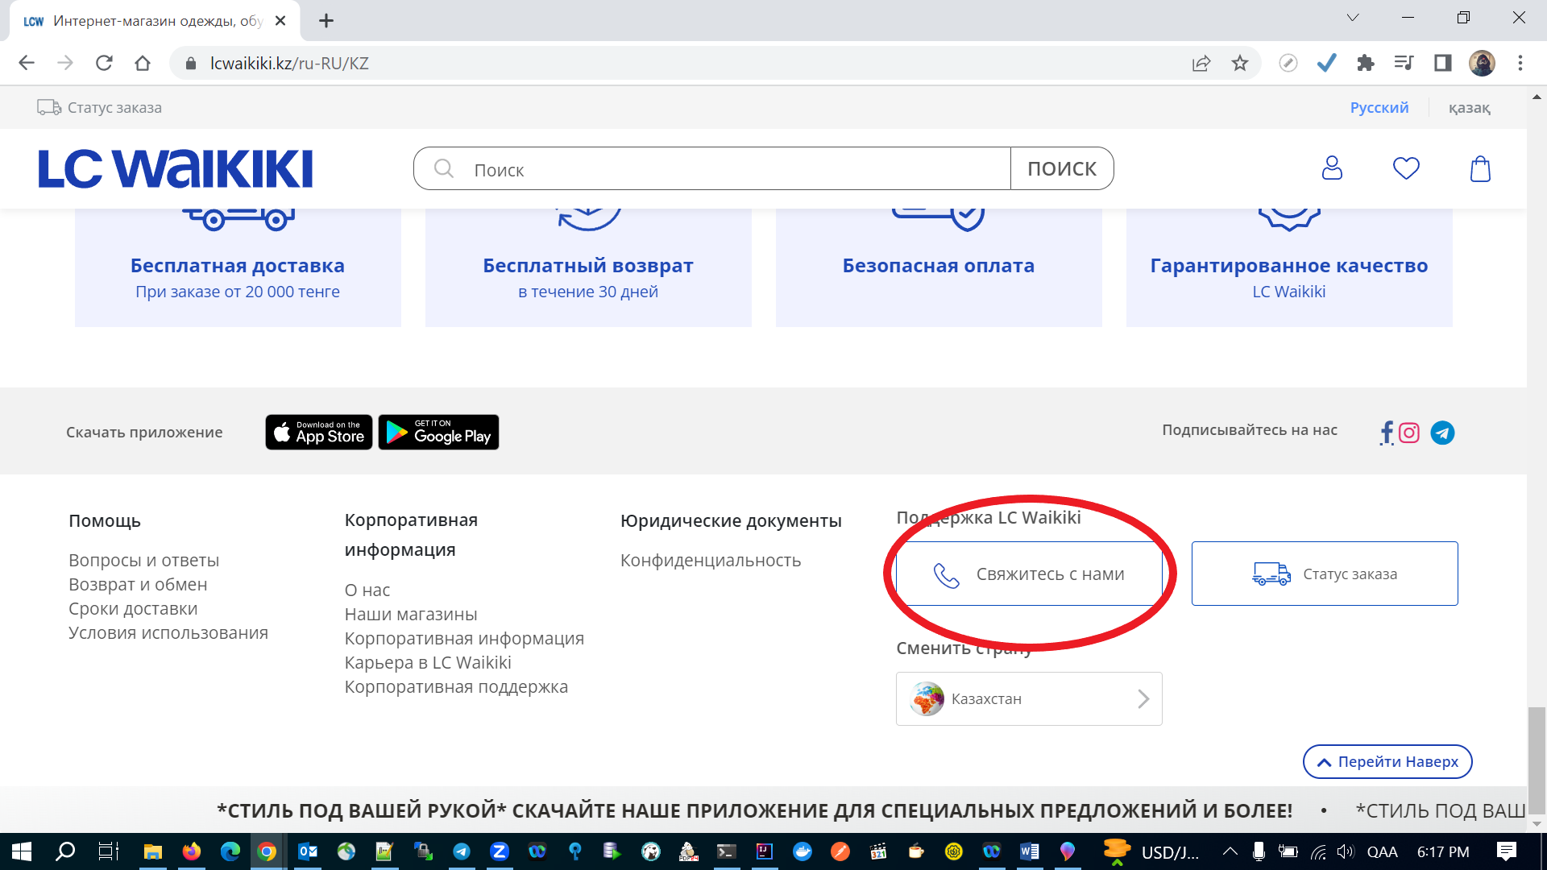

Рисунок 40 – Кнопка/ссылка для отображения информации для связи с магазином

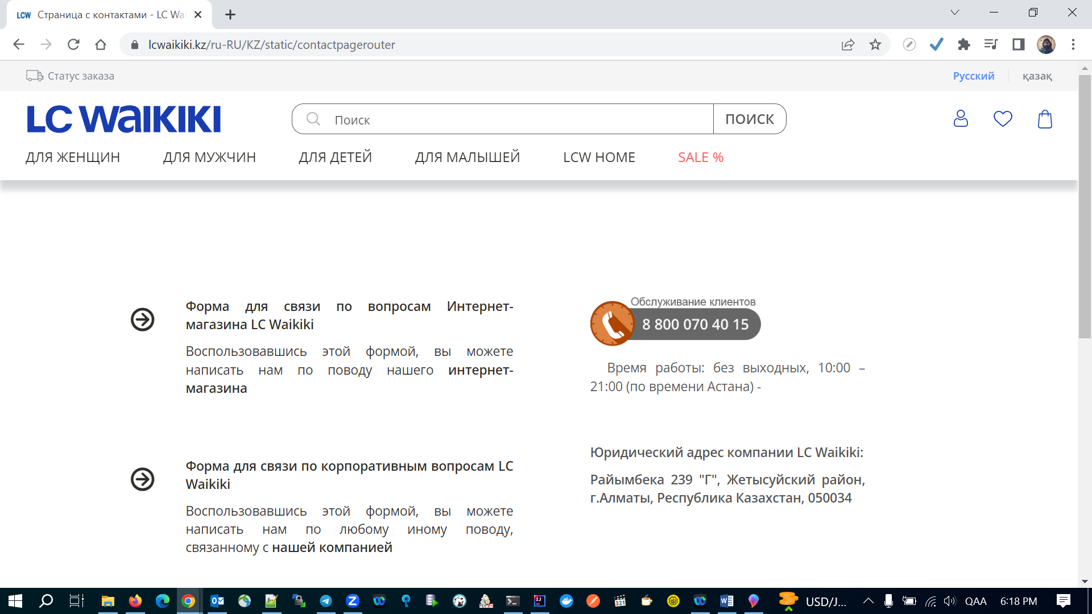

Рисунок 41 – Страница с дополнительной информацией для связи с магазином

### 2.2.10. Переход в магазин Google Play для просмотра мобильного приложения

У магазина есть мобильное приложение для Android. Скачать его можно пройдя по соответствующей ссылке.

ER: При нажатии на соответсвующую кнопку/ссылку открывается страница в Google Play.

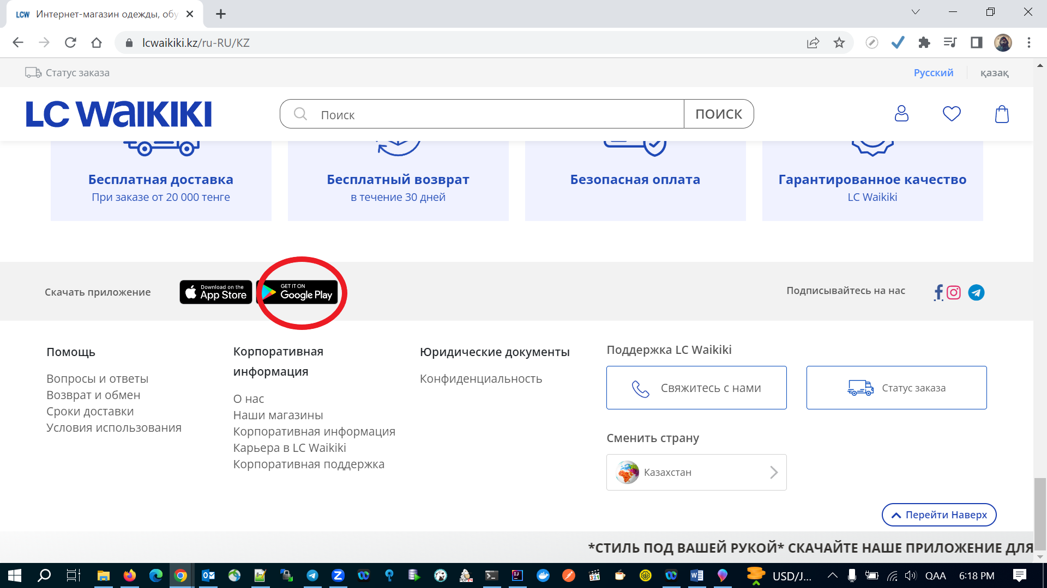

Рисунок 42 – Кнопка/ссылка для открытия страницы в Google Play с мобильным приложением магазина

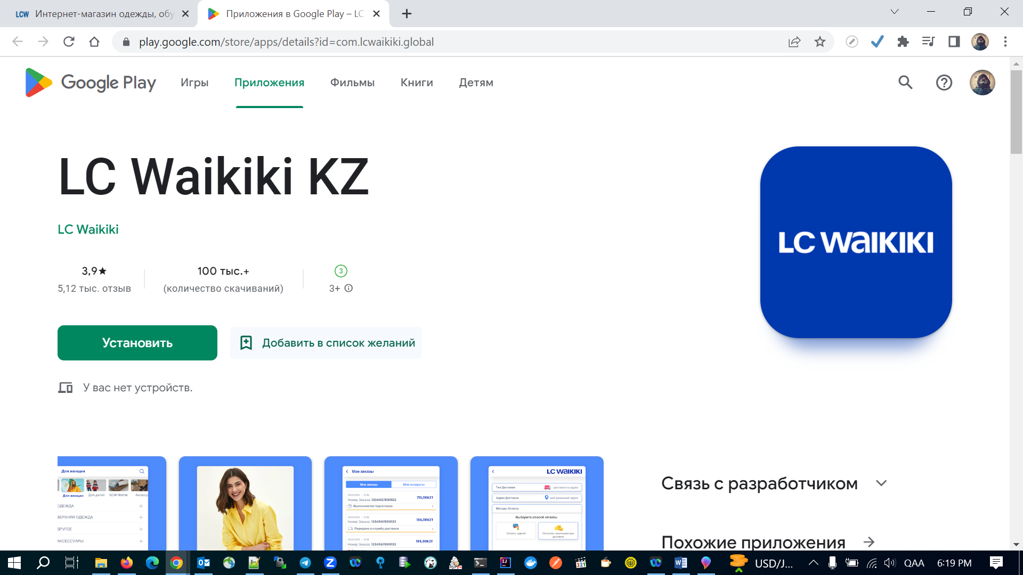

Рисунок 43 – Страница в Google Play с мобильным приложением магазина

### 2.2.11. Переход в магазин App Store для просмотра мобильного приложения

У магазина есть также мобильное приложение для iOS. Скачать его можно пройдя по соответствующей ссылке.

ER: При нажатии на соответсвующую кнопку/ссылку открывается страница в App Store.

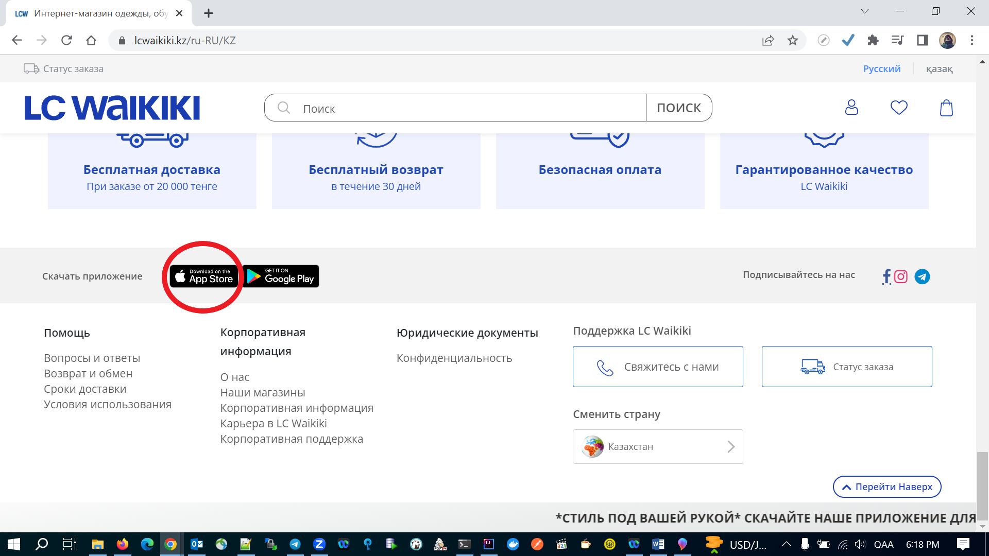

Рисунок 44 – Кнопка/ссылка для открытия страницы в App Store с мобильным приложением магазина

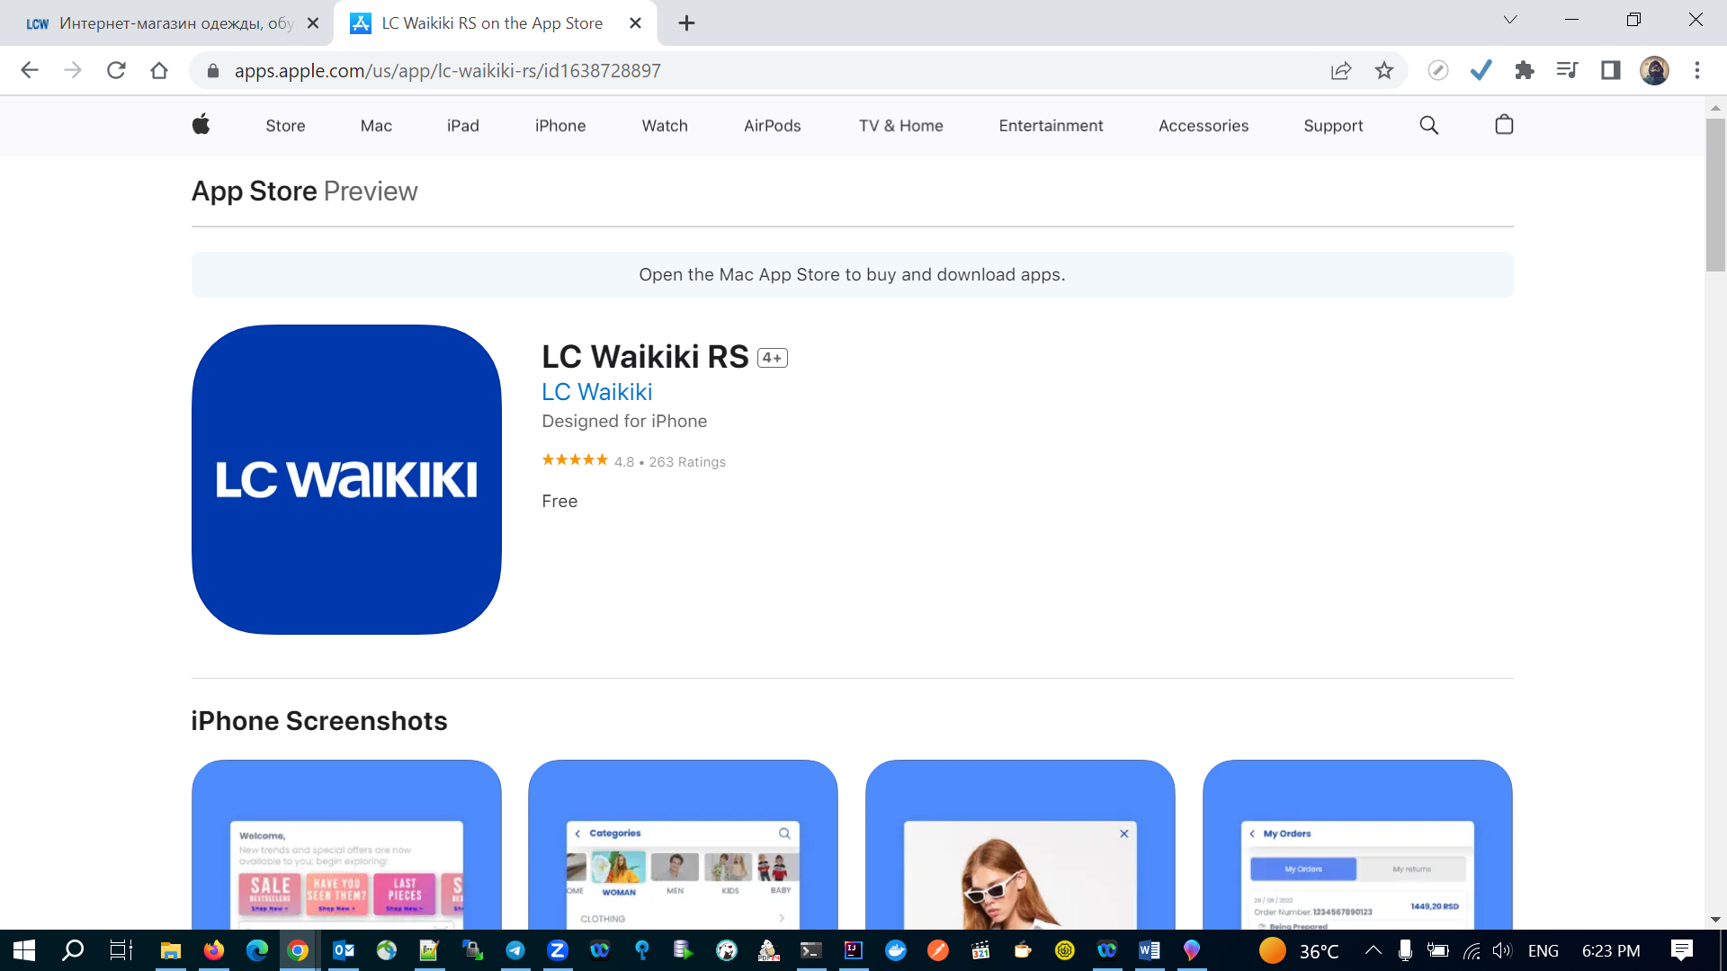

Рисунок 45 – Страница в App Store с мобильным приложением магазина

### 2.2.12. Смена локализации/страны

У любого международного интернет-магазина есть возможность переключения региона/языка. После выбора соответвующего региона язык интерфейса меняется должным образом.

ER: При нажатии на соответствующую кнопку/ссылку открывается страница выбора региона. После выбора региона и подтверждения, страница открывается с отображением информации на соответвующем языке.

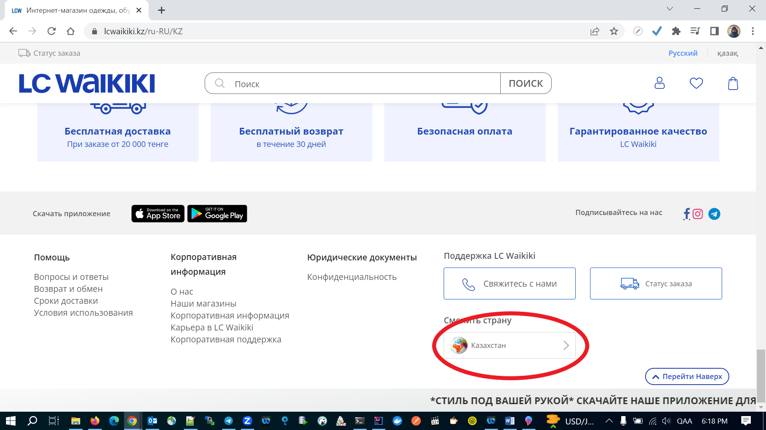

Рисунок 46 – Кнопка/ссылка для смена региона

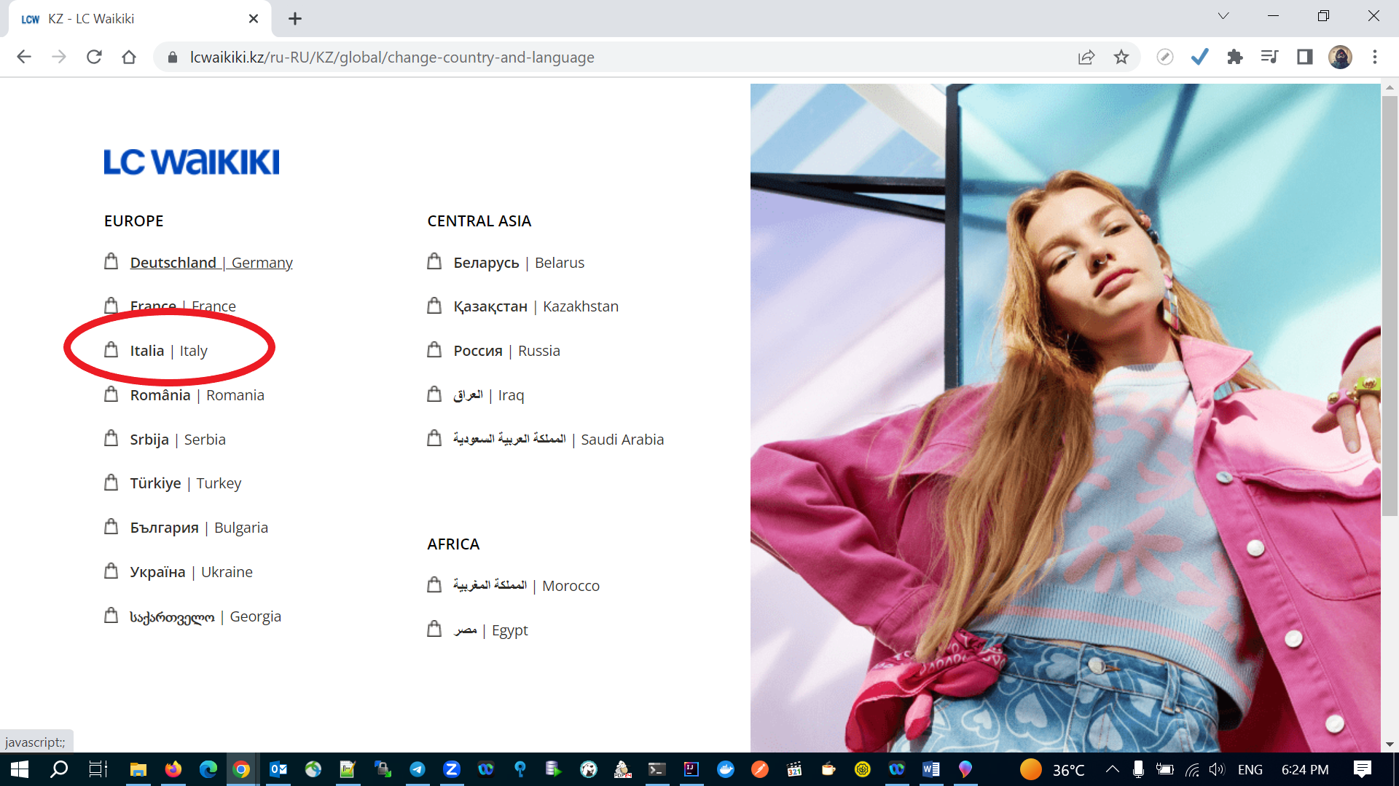

Рисунок 47 – Страница выбора региона

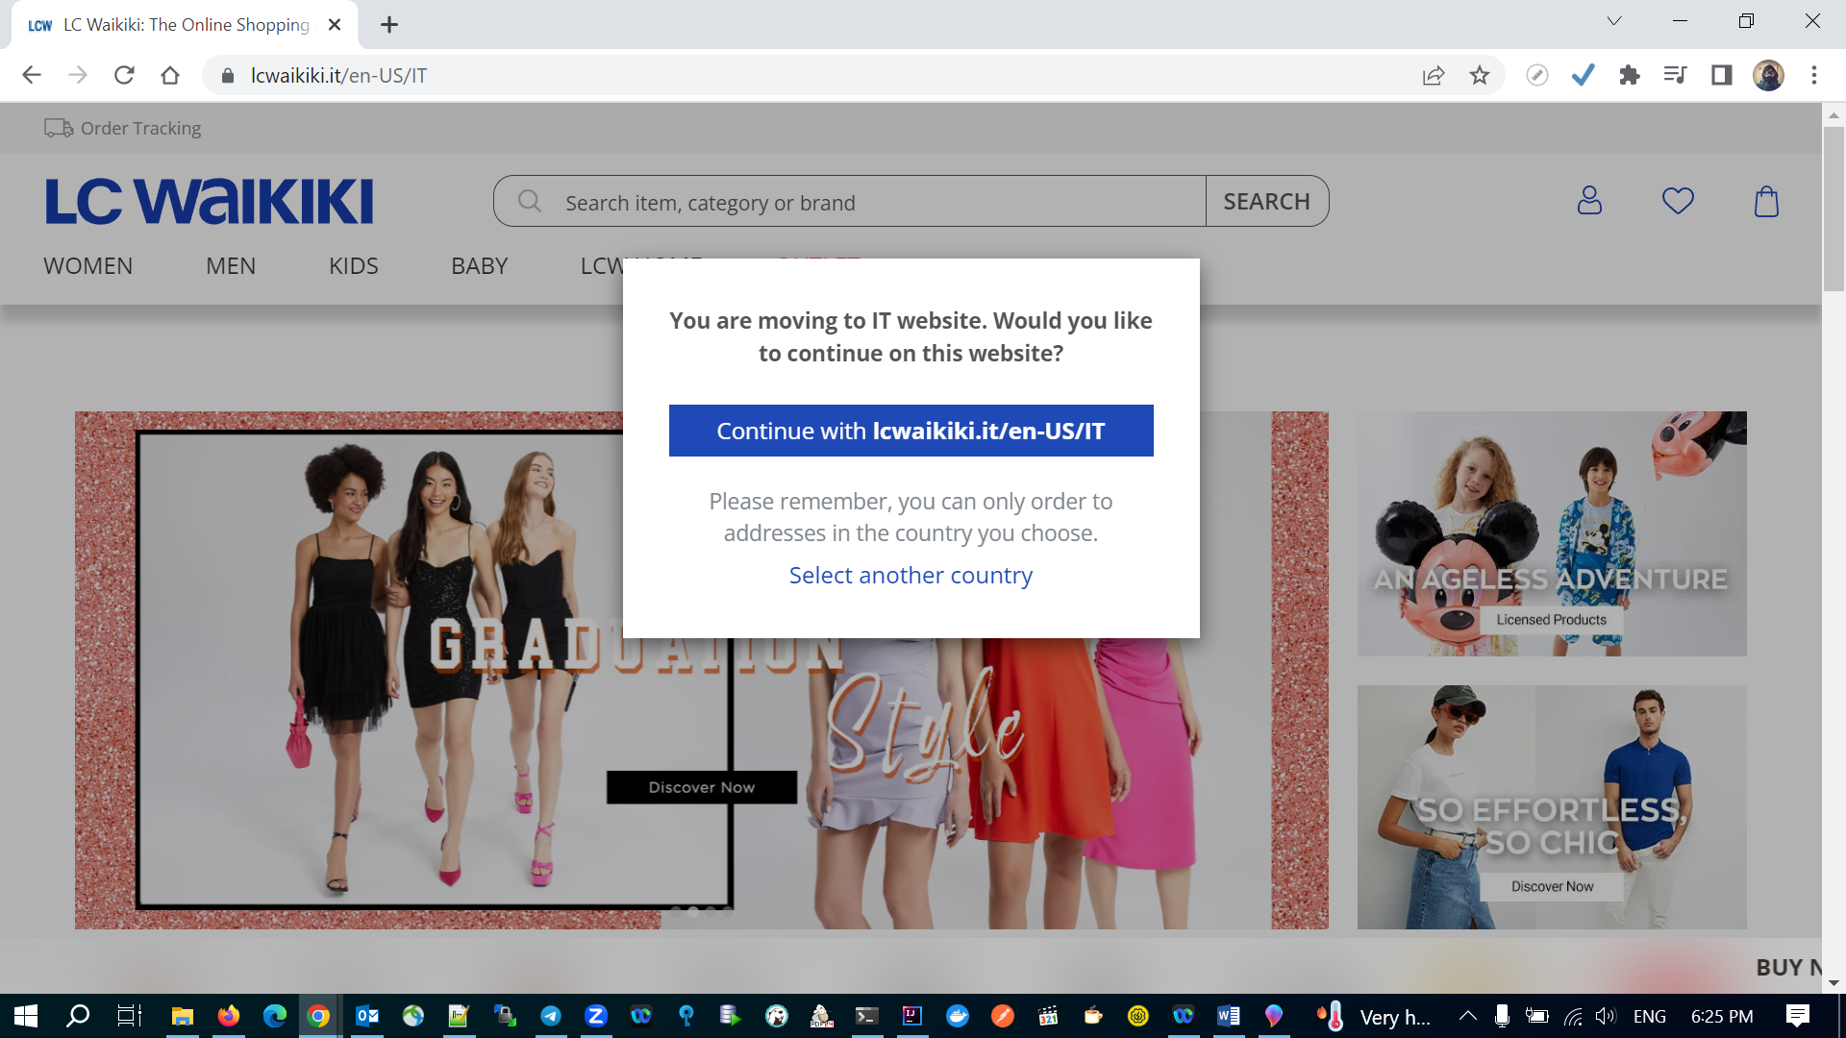

Рисунок 48 – Подтверждение смены региона

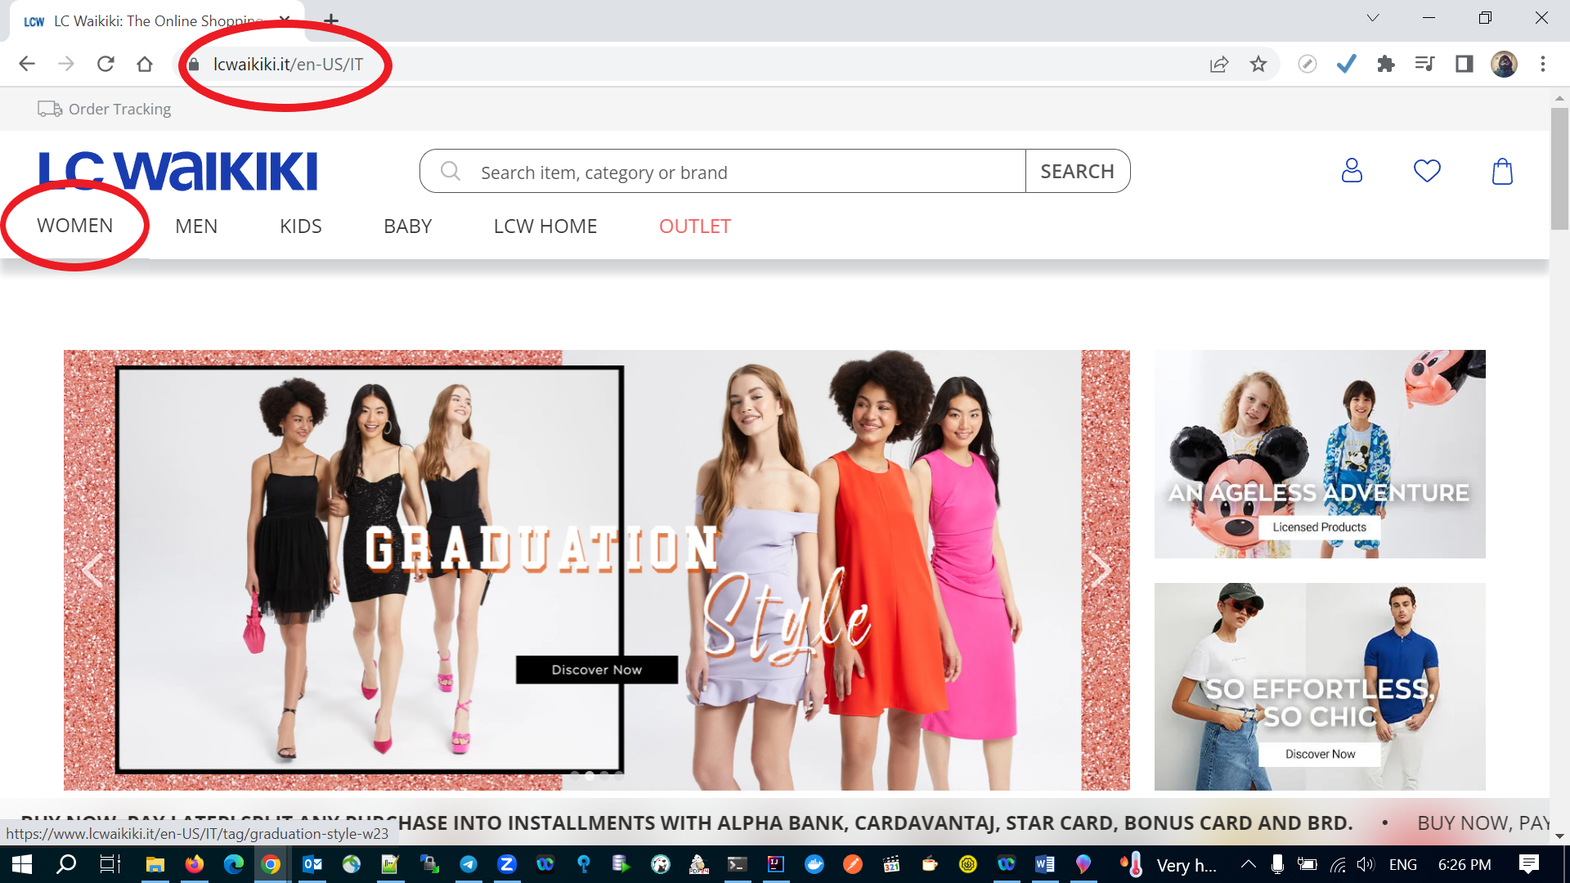

Рисунок 49 – Гавная страница другого региона с иным языком отображения

# РЕАЛИЗАЦИЯ СЦЕНАРИЕВ АВТОТЕСТИРОВАНИЯ С ИСПОЛЬЗОВАНИЕМ PLAYWRIGHT И JAVA

## Создание Java приложения, описание структуры проекта

В рамках данной дипломной работы реализовано Java-приложение (Java 11) для автоматического тестирования с использованием Playwright. Для сборки финального архива со всеми тестами, а также зависимостями используется Maven.

Для корректной работы, а также последующей поддержки приложения необходимо:

1. Использование инструментов Playwright, с помощью которых реализуется взаимодействие с браузерами при автотестировании;
2. Ведение логов, что полезно при разработке приложения, а также будущей поддержки (при ошибках логи помогут понять причину проблемы);
3. Поддержка мультипоточности, что позволит проверять каждый сценарий в своем потоке параллельно – это, в свою очередь, многократно ускорит проведение всей проверки;
4. Реализация такой структуры приложения, которая позволит легко расширять текущий список сценариев новыми.

Т.к. для сборки проекта иcпользуется Maven, необходимо указывать все новые зависимости в pom.xml. В частности, для добавления возможности использования Playwright [12], а также логирования на основе log4j2 (оберткой служит slf4j) [15, 16, 17, 18, 19, 20]:

<dependency>

<groupId>com.microsoft.playwright</groupId>

<artifactId>playwright</artifactId>

<version>1.35.1</version>

</dependency>

<dependency>

<groupId>org.apache.logging.log4j</groupId>

<artifactId>log4j-api</artifactId>

<version>2.20.0</version>

</dependency>

<dependency>

<groupId>org.apache.logging.log4j</groupId>

<artifactId>log4j-core</artifactId>

<version>2.20.0</version>

</dependency>

<dependency>

<groupId>org.apache.logging.log4j</groupId>

<artifactId>log4j-slf4j-impl</artifactId>

<version>2.20.0</version>

</dependency>

Также в приложении поддерживается логирование в консоль и в файл одновременно. Для настройки такого поведения необходимо создать log4j2.properties/log4j2.xml в папке resources, где будут описаны имя файла, формат вывода информации, логика по которой лог-файлы будут ротироваться/удаляться и т.п.

Как было сказано выше, для ускорения работы программы, должен использоваться многопоточный подход. Чтобы поддержать данное поведение было принято решение использовать библиотеку junit, которая поддерживает многопоточность простой настройкой. Также junit помогает playwright корректно формировать отчеты о выполнении сценариев. Для того, чтобы сконфигурировать выполнение junit тестов параллельно, необходимо создать junit-platform.properties с описанными необходимыми параметрами:

junit.jupiter.execution.parallel.enabled=true

junit.jupiter.execution.parallel.mode.default=same_thread

junit.jupiter.execution.parallel.mode.classes.default=concurrent

junit.jupiter.execution.parallel.config.strategy=dynamic

junit.jupiter.execution.parallel.config.dynamic.factor=0.2

В нашем случае отдельный класс – это отдельный сценарий. В методах класса описаны шаги, которые идут строго друг за другом, один метод – один шаг. Таким образом, необходимо сконфигурировать выполнение junit тестов так, чтобы методы одного класса (сценария) выполнялись в одном потоке:

junit.jupiter.execution.parallel.mode.default=same_thread

В свою очередь, сами сценарии должны выполняться параллельно:

junit.jupiter.execution.parallel.mode.classes.default=concurrent

Количество запускаеммых сценариев зависит от количества процессоров на машине, на которой запускают тесты. Для того, чтобы не загружать сразу все процессоры, используется настройка динамического фактора, которая подсказывает сколько должно быть запущено потоков в зависимости от количества процессоров:

junit.jupiter.execution.parallel.config.dynamic.factor=0.2

«Фундамент» проекта позволяет легко расширять список сценариев, которые необходимы для проверки. Фактически, логика/шаги для каждого сценария описываются в отдельном абстрактном классе в пакете org.alenapech.qadiploma.scenario. Абстрактный класс должен наследоваться от класса AbstractTest (в котором описана общая логика для каждого сценария, например запуск браузера) и реализовывать интерфейсы из пакета org.alenapech.qadiploma.action, в которых описаны все стандартные действия на той или иной странице. Таким образом, различные сценарии могут вызывать одно и то же действие, описанное в одном месте, в соответвующем интерфейсе.

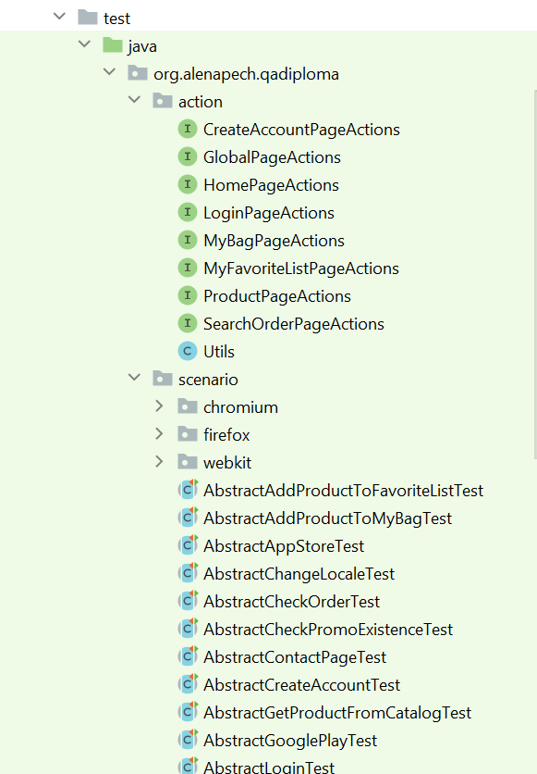

Рисунок 51 – Структура абстракных классов/сценариев и интерфейсов (действий на конкретной странице интернет-магазина) проекта

Для того, чтобы новый сценарий попал в список для выполнения в том или ином браузере, необходимо создать класс в соответвующем пакете:

org.alenapech.qadiploma.scenario.chromium

org.alenapech.qadiploma.scenario.firefox

org.alenapech.qadiploma.scenario.webkit

Новый класс не содержит методов, а просто наследуется от абстрактного, в котором описаны все действия/шаги и реализует соответвующий интерфейс (чтобы было понятно в каком браузере запускается тест, это может быть ChromiumBrowserTest, FirefoxBrowserTest или WebkitBrowserTest).

При запуске тестов, стартует один из junit suite, которые описаны в пакете org.alenapech.qadiploma.suite и регламентируют из какого пакета запускать сценарии. Всего доступно 4 junit suite: для запуска тестов для каждого браузера отдельно или запуск всех сценариев на всех браузерах сразу.

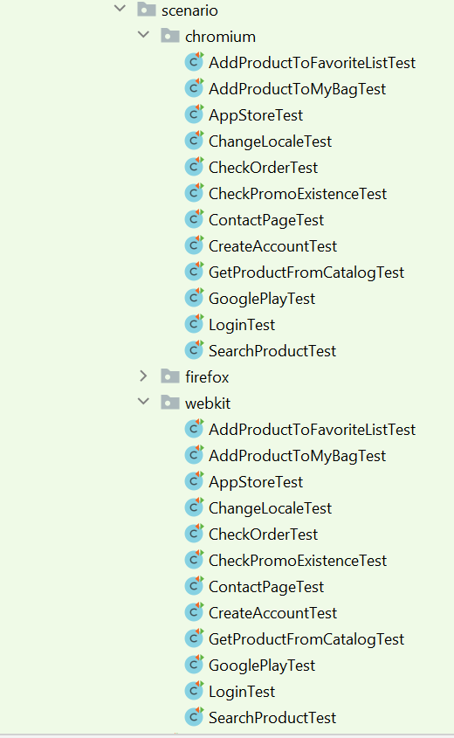

Рисунок 52 – Структура сценариев проекта

## Описание используемых возможностей фреймворка Playwright

При работе с библиотекой Playwright для начала надо запустить соответвующий браузер (Browser): Chromium, Firefox или Webkit. При этом опционально можно передать ряд параметров, таких как величину задержки выполнения действий, значение таймаута для старта браузера и т.п. По умолчанию браузер открывается в безголовом режиме (headless), но можно выставить опцию старта, при которой мы увидим запускающийся браузер, а также все действия в рамках сценария (полезно для отладки).

Для выполнения тестов требуется открыть страницу (Page), на которой будут проиcходить какие то действия. Для этого у браузера надо достать контекст (Context) и уже у него вызывать метод на открытие новой страницы.

Однако, контекст также необходим для построения отчета о выполнении сценария/тестов. Отчет – это zip архив, который содержит в себе полное описание действий во время сценария, включая скриншоты до/во время/после действия, а так же временную шкалу по которой видно сколько занял тот или иной шаг. Такие отчеты формируются после выполнения каждого сценария и складываются в папку reports/chromium, reports/firefox или reports/webkit в зависимости от браузера в котором выполнялся тест. Для просмотра отчета можно воспользоваться <https://trace.playwright.dev/>.

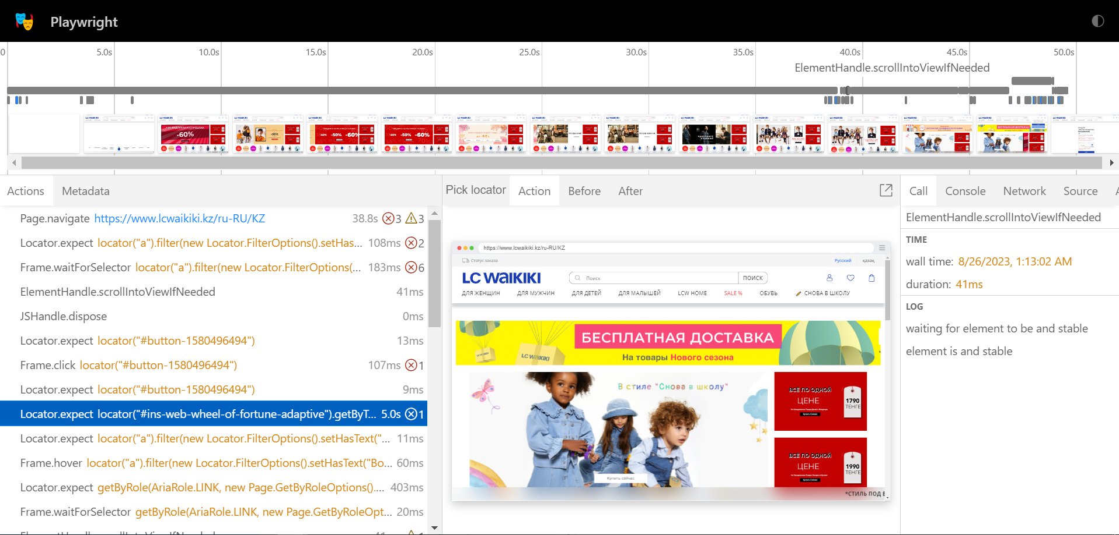

Рисунок 53 – Просмотр отчета после выполнения сценария

Все сценарии включают в себя некоторые действия с элементами на открытой странице:

1. Проверка того, что элемент видим или невидим (isVisible);
2. Щелчок по элементу (click);
3. Пролистывание страницы до элемента (scroll);
4. Заполнение полей (fill);
5. Нажатие клавиш клавиатуры (press).

Для поисков элементов на странице в Playwright используется понятие локатор (Locator), именно к нему применяются все действия выше. Локаторы (элементы на странице) можно найти различными способами, например:

1. Поиск по роли (ссылка, кнопка, поле ввода и тп.);
2. Поиск по имени;
3. Поиск по тегу;
4. Поиск по ID (наиболее стабильный способ в случае если сайт/ресурс поддерживает такое).

Это лишь некоторые методы поиска, в частности, которые использовались в рамках данной дипломной работы. Способы поиска могут комбинироваться и дополнять друг друга, например: найти по роли, далее отфильтровать по имени и взять первое совпадение.

Поиск элементов/локаторов на странице может быть нетривиальной задачей, для которой необходимо задействовать панель разработчика (F12) и достаточно продолжительное время анализировать тот или иной элемент на интерфейсе. Однако, могут также быть скрытые элементы, которые мешают выбрать необходимый, что приводит к некорректной работе всего сценария. Для того, чтобы облегчить написание тестов, Playwright содержит инструмент, который помогает находить локаторы и даже записывать сценарии в режиме реального времени. Такой инструмент запускается с помощью команды для Maven:

mvn exec:java -e -D exec.mainClass=com.microsoft.playwright.CLI -D exec.args="codegen"

При этом открывается Chromium и окошко, в котором выводятся все ваши действия с вовлеченными в них локаторами. Есть возможность как просто записать все ваши действия (фактически, весь сценарий), так и найти тот или иной элемент/локатор на странице.

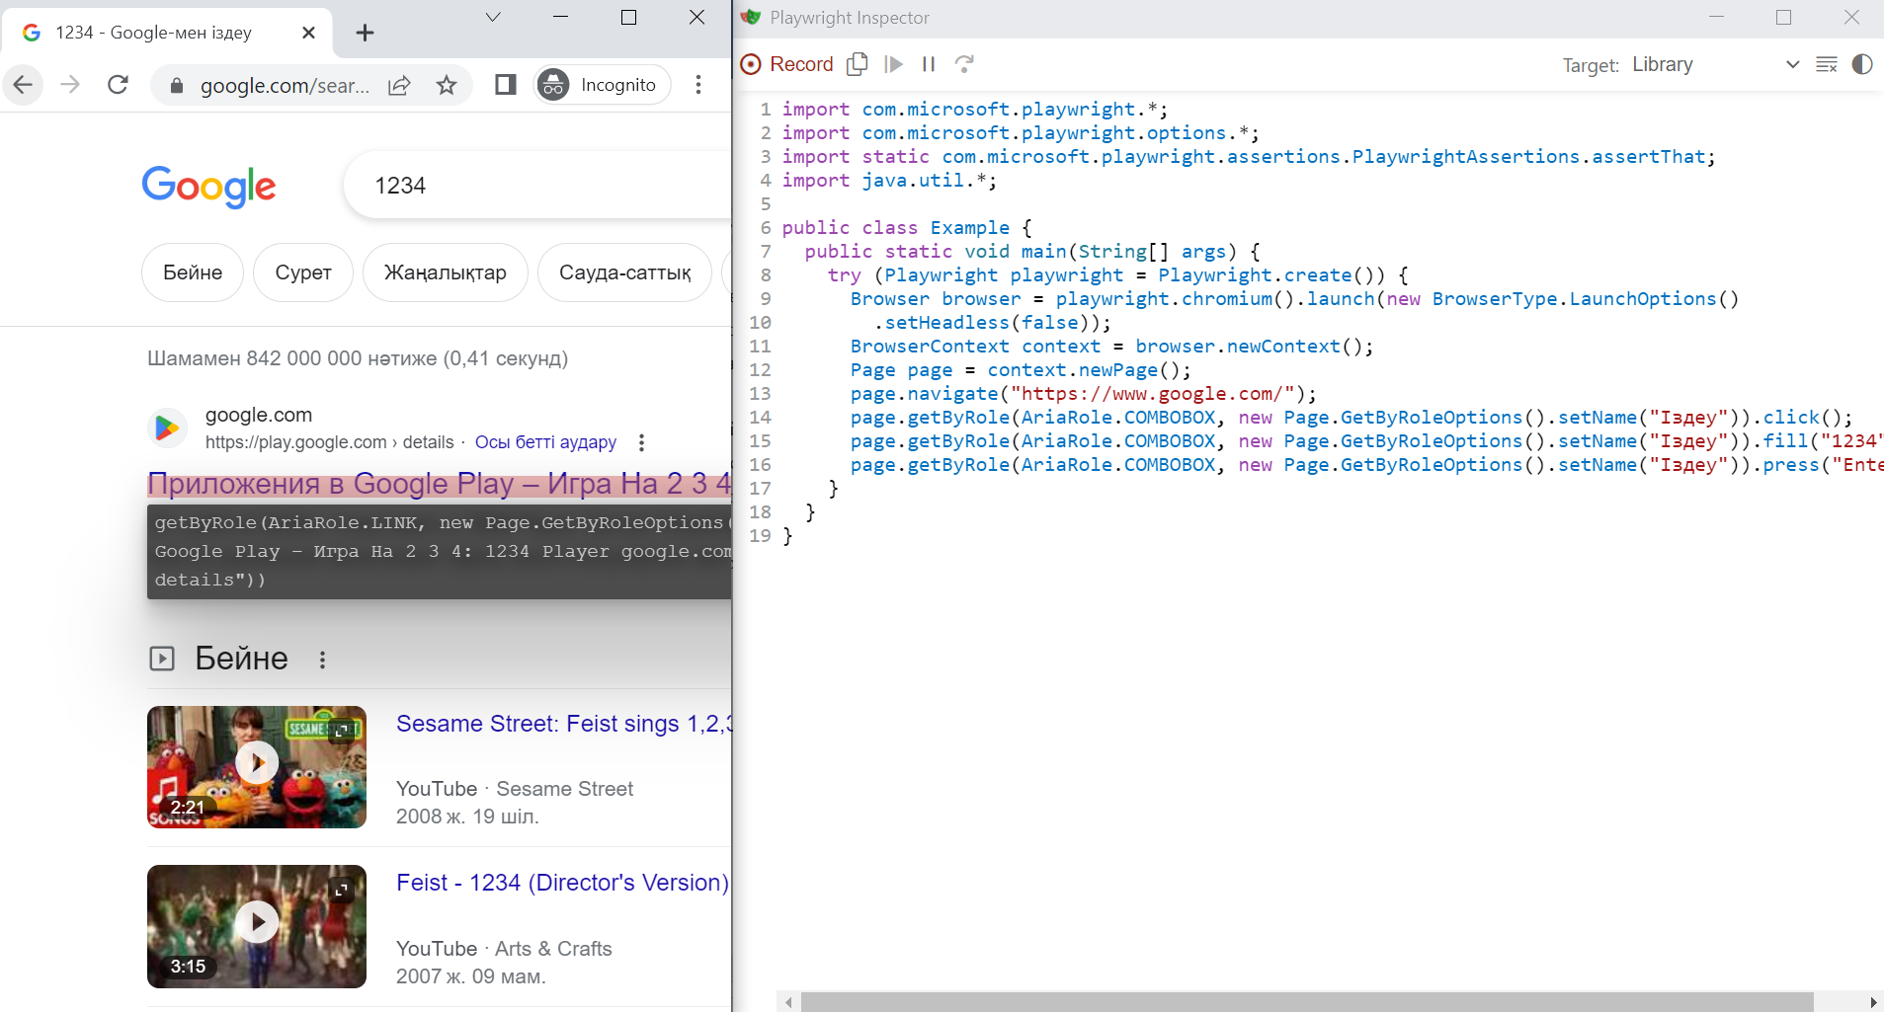

Рисунок 54 – Инструмент Playwright для записи тестов и поиска локаторов на странице

## Сборка приложения с помощью Maven для последующего запуска в Windows/Linux

Так как для облегчения написания тестов было принято решение использовать библиотеку junit, которая поддерживает гибкие настройки для запуска сценариев (например, параллельный запуск), вся логика описывается в папке test дипломного проекта. Такая реализация приводит к тому, что при стандартной сборке проекта финальный JAR не будет содержать тестовых сценариев. Однако, junit предлагает инструмент для запуска скомпилированных классов-тестов с помощью junit-platform-console-standalone-1.10.0.jar. Таким образом, необходимо скомпилировать весь написанный код, а также подготовить сторонние зависимости (JARs), которые будут необходимы для запуска тестов. Финальная сборка – это архив, который содержит внутри себя:

1. Скомпилированные классы/сценарии;
2. Зависимости (сторонние JARs);
3. Junit инструмент для запуска тестов (junit-platform-console-standalone-1.10.0.jar);
4. Скрипты для запуска тестов в Windows/Linux.

Архив, описанный выше собирается при помощи Maven плагинов (plugins), описанных в pom.xml Процесс сборки (операция install) включает в себя:

1. Выкачивание зависимостей (сторонних библиотек) в виде набора JARs в /target/lib [21]:

<plugin>

<artifactId>maven-dependency-plugin</artifactId>

<executions>

<execution>

<phase>install</phase>

<goals>

<goal>copy-dependencies</goal>

</goals>

<configuration>

<outputDirectory>${project.build.directory}/lib</outputDirectory>

</configuration>

</execution>

</executions>

</plugin>

1. Копирование выкаченных зависимостей из папки /target/lib в /target/${project.artifactId}-${project.version}/lib [22]. В нашем случае ${project.artifactId}-${project.version} – это qadiploma-1.0.0 Так же копируются скомпилированные классы из /target/test-classes в /target/${project.artifactId}-${project.version}/test-classes/ и junit JAR со скриптами запуска, необходимые для старта тестов из /app-startup в /target/${project.artifactId}-${project.version}. Пример конфигурации плагина для копирования:

<plugin>

<artifactId>maven-resources-plugin</artifactId>

<version>3.0.2</version>

<executions>

<execution>

<id>copy-libs</id>

<phase>install</phase>

<goals>

<goal>copy-resources</goal>

</goals>

<configuration> <outputDirectory>${basedir}/target/${project.artifactId}-${project.version}/lib</outputDirectory>

<resources>

<resource> <directory>${basedir}/target/lib</directory>

<includes>

<include>*</include>

</includes>

</resource>

</resources>

</configuration>

</execution>

</executions>

</plugin>

1. Архивирование папки /target/${project.artifactId}-${project.version}, чтобы на выходе получить архив, содержащий всё необходимое [23]. Этот шаг ссостоит из конфигурации плагина в pom.xml, а также файла assembly.xml:

<assembly xmlns="http://maven.apache.org/ASSEMBLY/2.1.0"

xmlns:xsi="http://www.w3.org/2001/XMLSchema-instance"

xsi:schemaLocation="http://maven.apache.org/ASSEMBLY/2.1.0 http://maven.apache.org/xsd/assembly-2.1.0.xsd">

<id>distribution</id>

<formats>

<format>zip</format>

</formats>

<includeBaseDirectory>false</includeBaseDirectory>

<fileSets>

<fileSet>

<directory>${basedir}/target/${project.artifactId}-${project.version}/</directory>

<useDefaultExcludes>true</useDefaultExcludes>

<outputDirectory>./</outputDirectory>

</fileSet>

</fileSets>

</assembly>

<plugin>

<artifactId>maven-assembly-plugin</artifactId>

<version>2.6</version>

<configuration>

<descriptors>

<descriptor>assembly.xml</descriptor>

</descriptors>

<appendAssemblyId>false</appendAssemblyId>

</configuration>

<executions>

<execution>

<id>zip-build</id> <phase>install</phase>

<goals>

<goal>single</goal>

</goals>

</execution>

</executions>

</plugin>

Как результат, Maven по команде install скомпилирует все тестовые классы, соберет все зависимости (JAR) и сложит все в архив /target/${project.artifactId}-${project.version}.zip вместе со скриптами запуска.

Выше было упомянуто о скриптах для старта тестов на Windows/Linux. Фактически, скрипт – это запуск junit JAR с соответвующими параметрами в командной строке, при этом запускается соответвующий тестовый suite (запуск тестов в конкретном браузере или запуск сценариев во всех браузерах). Пример скрипта для Windows:

@echo off

set JAVA_HOME="C:\Program Files\Java\graalvm-ce-java11-21.3.0"

%JAVA_HOME%\bin\java -cp "*;test-classes;lib\*" org.junit.platform.console.ConsoleLauncher --select-class org.alenapech.qadiploma.suite.AllBrowsersSuite

pause

Пример скрипта для Linux:

#!/usr/bin/sh

JAVA_HOME="/usr/lib/jvm/graalvm-ce-java11-21.3.0"

$JAVA_HOME/bin/java -cp "*:test-classes:lib/*" org.junit.platform.console.ConsoleLauncher --select-class org.alenapech.qadiploma.suite.AllBrowsersSuite

# ЗАКЛЮЧЕНИЕ

Результатом данной дипломной работы стал обзор и исследование инструментов для написания автоматизированных тестов (Selenium, Puppeteer, Cypress, Playwright). Также, после анализа плюсов и минусов, была выбрана библиотека (Playwright) для реализации автотестов для интернет магазина lcwaikiki.kz. Написанный проект/приложение (см. Приложение А) позволяет легко расширять функционал автотестов (при необходимости), а также запускать их в Windows/Linux из собранного финального архива и просматривать результаты тестов (см. Приложение Б).

При разработке и тестировании было замечено, что интернет магазин lcwaikiki.kz работает нестабильно и поведение на одни и те же запросы не всегда одинаково. Также стоит отметить, что тесты позволили выявить потенциальные места для улучшения функциональности web-портала, например использование ID в элементах на странице (таких как кнопки).

Касаемо использования библиотеки Playwright, можно сказать, что данный интсрумент подходит для достаточно легкого и быстрого написание автотестов, однако, есть и минусы, которые могут быть связаны с тем, что это относительно молодой продукт:

1. Плавающие ошибки при открытии браузера (особенно в мультипоточном режиме). Иногда, хоть и редко, браузер не открывается и выпадает ошибка по таймауту;
2. Если сравнивать тестирование в разных браузерах, то в Chromium наиболее стабильные результаты.

# СПИСОК ИСПОЛЬЗОВАННОЙ ЛИТЕРАТУРЫ И РЕСУРСОВ

1. <https://habr.com/ru/articles/152653/>

1. <https://ru.wikipedia.org/wiki/Selenium>

1. <https://www.selenium.dev/>
2. <https://learn.microsoft.com/ru-ru/microsoft-edge/puppeteer/>
3. <https://pptr.dev/>
4. <https://habr.com/ru/articles/566348/>
5. <https://javascript.plainenglish.io/puppeteer-basics-3be7f9f82a08>
6. <https://habr.com/ru/companies/plesk/articles/557830/>
7. <https://en.wikipedia.org/wiki/Cypress_(software)>
8. <https://www.cypress.io/>
9. <https://www.tutorialspoint.com/cypress-architecture-test-automation>
10. <https://playwright.dev/docs/>
11. <https://habr.com/ru/companies/jugru/articles/652919/>
12. <https://www.checklyhq.com/blog/cypress-vs-selenium-vs-playwright-vs-puppeteer-speed-comparison/>
13. <https://habr.com/ru/articles/247647/>
14. <https://www.slf4j.org/>
15. <https://howtodoinjava.com/log4j2/log4j2-properties-example/>
16. <https://www.baeldung.com/slf4j-with-log4j2-logback>
17. <https://stackoverflow.com/questions/37362920/log4j2-does-not-write-to-file>
18. <https://logging.apache.org/log4j/2.x/manual/configuration.html>
19. <https://stackoverflow.com/questions/97640/make-maven-to-copy-dependencies-into-target-lib>
20. 22.
21. [https://www.baeldung.com/maven-copy-files](https://www.baeldung.com/maven-copy-files )
22. <https://roytuts.com/zip-file-using-maven-assembly-plugin>

# ПРИЛОЖЕНИЯ

## Приложение А. Ссылка на проект в GitHub

<https://github.com/alenapech/qadiploma.git>

## Приложение Б. Пример результата запуска тестов с помощью скриптов в финальной сборке

